AGRADECIMIENTOS

Ante todo brindamos nuestros más sinceros agradecimientos a todas las personas que hicieron posible este proyecto. En primer lugar a dios que nos dio la sabiduría, entendimiento, Paciencia y la capacidad para lograr ejercerlo.

A todos nuestros familiares y seres queridos en especial a nuestros padres por darnos la vida, por su apoyo, compresión, confianza y porque sin ellos esto no fuera sido posible.

A nuestros compañeros de trabajo por el compromiso que le pusimos, para sacar a delante y ejercer este proyecto, el cual fue con dedicación y mucho empeño, por el bien de nuestra formación profesional.

Agradecer a la directora y coordinadores de la Institución Educativa Pedro de Heredia que nos permitieron realizar dicho proyecto.

A la profesora esmeralda Prada Tobo, quien fue de mucha ayuda para que bien se llevara a cabo el proyecto, a la coordinadora de la universidad Alejandra bello y a todo el cuerpo docente que nos brindaron y compartieron sus conocimientos para formar de nosotros personas profesionales.

ATT: Yulieth Paola Gómez Marrugo.
Leidys Marrugo Rodríguez.
Clivan Salgado Guzmán.

DEDICATORIA

Este proyecto de grado está dedicado a DIOS por darme la vida atreves de mis padres.

A mis padres por haberme formado con amor, cariño, valores y con ejemplo han hecho de mí una persona de bien en esta comunidad.

A mis hermanas que también ha servido de ejemplo y apoyo para seguir adelante.

A mi esposo Samir Del Valle que siempre ha estado a mi lado apoyándome dándome cariño, comprensión. Y mucha confianza incondicional para seguir adelante para cumplir otra etapa en mi vida.

Att: Yulieth Paola Gómez Marrugo.

DEDICATORIA

Dedico este trabajo de grado, culminado con mucho esfuerzo pero mucho amor especialmente a dios.

A mis padres que me acompañaron y me han dado su confianza.

A mi esposa Johana Pérez y a mi hijo feliz por esperarme siempre cada
Día a mi regreso de la Universidad y del trabajo gracias por esperarme. Los
dos han sido siempre mi apoyo, por eso los amo.

A todas y cada una de las personas que de alguna u otra manera,
Contribuyeron a que lograra esta meta que me propuse en la vida, y que me
Ha permitido crecer intelectualmente como persona y como ser humano.

Att: Clivan Salgado Guzmán.

DEDICARORIA

Para ti diosito que me brindaste la fortaleza necesaria para realizar este proyecto.

A mis padres por su apoyo, paciencia y esas palabras sabias, por sus alegrías y ese esfuerzo.

A mis hermanos por apoyarme por no dejarme sola y por sus palabras de aliento.
Para aquellos amigos que siempre me apoyaron y me prestaron su ayuda desinteresada.

Att: leidys Marrugo Rodríguez

MÉTODOS COGNITIVOS CONSTRUCTIVISTAS PARA MEJORAR LA LECTO ESCRITURA EN LOS ESTUDIANTES DE QUINTO GRADO DE LA INSTITUCIÓN EDUCATIVA PEDRO DE HEREDIA



GÓMEZ MARRUGO YULIETH PAOLA
MARRUGO RODRÍGUEZ LEIDYS DEL CARMEN
SALGADO GUZMÁN CLIBAN

UNIVERSIDAD DE CARTAGENA EN CONVENIO CON LA UNIVERSIDAD DEL TOLIMA
FACULTAD DE CIENCIAS SOCIALES Y EDUCACIÓN
LICENCIATURA EN EDUCACIÓN BÁSICA CON ÉNFASIS EN LENGUA CASTELLANA
CARTAGENA DE INDIAS
2014

MÉTODOS COGNITIVOS CONSTRUCTIVISTAS PARA MEJORAR LA LECTO ESCRITURA EN LOS ESTUDIANTES DE QUINTO GRADO DE LA INSTITUCIÓN EDUCATIVA PEDRO DE HEREDIA

GÓMEZ MARRUGO YULIETH PAOLA
MARRUGO RODRÍGUEZ LEIDYS DEL CARMEN
SALGADO GUZMÁN CLIBAN

TRABAJO PRESENTADO COMO REQUISITO PARA OPTAR EL TÍTULO DE:
LICENCIADO EN EDUCACIÓN BÁSICA CON ÉNFASIS EN LENGUA CASTELLANA

Asesor: Lic. ESMERALDA PRADA TOBO

UNIVERSIDAD DE CARTAGENA EN CONVENIOCON LA UNIVERSIDAD DEL TOLIMA
FACULTAD DE CIENCIAS SOCIALES Y EDUCACIÓN
LICENCIATURA EN EDUCACIÓN BÁSICA CON ÉNFASIS EN LENGUA CASTELLANA
CARTAGENA DE INDIAS
2014

CONTENIDO

ABSTRACT………………………………………………………………………...…6
INTRODUCCION……………………………………………………………………..6
1. PLANTEAMIENTO DEL PROBLEMA………………………………………….6
2. OBJETIVOS……………………………………………………………………….9
2.1 OBJETIVO GENERAL………………………………………………………….9
2.2 OBJETIVOS ESPECIFICOS……………………………………………………9
3. HIPOTESIS…………………………………………………………………………9
4. JUSTIFICACION…………………………………………………………………..9
5. DISEÑO METODOLOGICO…………………………………………………….10
5.1 TIPO DE INVESTIGACION METODOLOGICA….……………………….…10
5.2 POBLACION…………………………………………………………………….11
5.3 MUESTRAS……………………………………………………………………...11
5.4 INSTRUMENTOS Y PROCEDIMIENTOS PARA LA RECOLECCIÓN DE INFORMACIÓN…………………………………………………………….………...11
5.4.1 FASE DIAGNOSTICA………………………………………………………...11
2 FASE DE DISEÑO………………………………………………………………..12
3 FASE DE INTERVENCION……………………………………………………...13
4 FASE DE EVALUACION DE RESULTADOS……………..………….………13
6. MARCO REFERENCIA……………………………………………….…………13
6 .1 MARCO LEGAL…………………………………………………………….13
6.2 CONTEXTO PSICOLOGICO………………………………………………15
6.3 CONTEXTO PEDAGÓGICO……………………………………………….16
6.4 ANTECEDENTES Y REFERENTES TEORICOS …………………………17
COMPETENCIA GRAMATICAL………………………………………..................19
COMPETENCIA SEMÁNTICA……………………………………………………...19
7. PROPUESTA DIDADICTICA PARA LA INTERVENCION PEDAGOGICA…..24
8. RESULTADOS Y ANALISIS……………………………………………………….27
9. CONCLUSIONES…………………………………………………………….………28
10. RECOMENDACIONES………………………………………………….…..…......29
BIBLIOGRAFIA…………………………………………………………………….…30
ANEXOS………………………………………..……………………………………..31

RESUMEN
El objetivo de este proyecto es mejorar los niveles de interpretación y producción textual en los estudiantes de grado 5 de básica primario de la Institución Educativa Pedro de Heredia a través de estrategias didácticas contextualizadas desde la teoría cognitiva constructivistas.
Los instrumentos que se utilizaron para la sistematización de estas actividades fueron:
La observación, los diarios de campo, la caracterización de documentos escritos y videos. Los tipos de investigación cualitativa, descriptiva y acción participación, Esta investigación se realiza en torno a las competencias comunicativas de (lectura y escritura) a través de la didáctica en niños de quinto grado de primaria con edades entre los 9 y 10 años.
La muestra en primera instancia es de 9 estudiantes 4 niñas y 5 niños, es fundamental el rol del docente en el proceso de enseñanza-aprendizaje y la motivación del educando para mejorar los niveles académicos. Es de suma importancia la puesta en práctica de las actividades y procesos empleados para mejorar en desempeño académico de los estudiantes.

ABSTRACT
The objective of this project is to improve the levels of textual interpretation and production of Grade 5 student’s primary basic of School Pedro de Heredia through contextualized teaching strategies from cognitive theory constructivists
The instruments used to systematize these activities were:

Observation, field notes, written characterization and video documents. The types of qualitative, descriptive and action research participation, this research is conducted around the communicative skills (reading and writing) through teaching fifth graders in elementary aged between 9 and 10 yea
The sample in the first instance is 9 students 4 girls and 5 boys, it is critical the role of the teacher in the teaching-learning process and motivation of the student to improve academic standards. It is critical the implementation of activities and processes used to improve student academic performance.

INTRODUCCION
La presente investigación trata el tema de la lectoescritura, que tiene como objetivo mejorar los niveles de interpretación y producción textual en los estudiantes de grado 5 de básica primaria de la Institución Educativa Pedro de Heredia a través de estrategias didácticas contextualizadas desde la teoría cognitiva.
Los resultados arrojados a nivel nacional por las pruebas Saber indican que los estudiantes presentan niveles de desempeño bajo en lectura y escritura, aspecto que se ve reflejado en la Institución Educativa Pedro de Heredia, donde además es significativa la influencia del contexto socio-familiar de los estudiantes.
Este proyecto es importante ya que brinda herramientas necesarias para mejorar las dificultades que presentan los estudiantes de quinto grado de la Institución Educativa Pedro de Heredia, permitiendo optimizar el desempeño académico y las relaciones interpersonales que se ven afectadas por las dificultades ya mencionadas.
Este proyecto está basado en la teoría cognitiva de Jean Piaget y el constructivismo de Lev Vygotsky, que son las teorías que abordan el proceso del aprendizaje y la influencia que se recibe del entorno para desarrollarlo,
Es importante tener en cuenta los avances en el proceso de enseñanza-aprendizaje para optimizar los resultados obtenidos por las actividades realizadas
Las propuestas de los estudiantes en cuanto al desarrollo de las actividades académicas y las formas de evaluación deben ser tenidas en cuenta para una mejor práctica pedagógica.

1. PLANTEAMIENTO DEL PROBLEMA
En la Institución Educativa Pedro de Heredia en el grado quinto de educación básica primaria, de acuerdo con lo planteado por los estándares de competencias de lengua castellana emanados por el Ministerio de Educación Nacional (MEN) , en contraste con la realidad observada en el desempeño de los estudiantes del grado quinto y las pruebas diagnósticas aplicadas al grupo, se puede determinar que las dificultades más relevantes son: baja producción oral y reducida a un contexto especifico; dificultad para producir textos escritos desde las competencias semánticas y sintácticas, además confusión en los tiempos verbales, dudas al momento de expresar ideas principales del texto leído y formas de relaciones en las oraciones extraídas de los textos leídos.
Por otra parte las teorías de Lev Vygotsky sobre las relaciones entre lenguaje y pensamiento afirman que la interrelación que se establecía entre ambas capacidades en un momento determinado del desarrollo (la aparición, por ejemplo, de la inteligencia o del pensamiento verbal), así como la influencia del lenguaje en otras capacidades cognitivas. Sin embargo, defendió tanto la existencia de estadios de desarrollo del habla pre-intelectuales como de pensamiento e inteligencia pre-lingüísticos. En esa íntima interrelación, Vigotsky pensaba además que el lenguaje podía determinar el desarrollo del pensamiento. En suma, el desarrollo evolutivo del niño, de hecho, es el resultante no tanto de cambios en las dos funciones como de cambios en las conexiones mutuas entre ellas. En un momento concreto "… dichas líneas se encuentran, por lo que el pensamiento se hace verbal, y el habla, racional
(Vygotsky, 1995: 97).
Con respecto a prácticas de aula se logró evidenciar que el texto guía de lengua castellana es utilizado de forma mecánica y sin ningún impacto en el proceso de enseñanza-aprendizaje, ni en el desempeño académico de los estudiantes. La docente le brinda a cada estudiante un libro de trabajo y hace alusión a la página con las actividades que se van a desarrollar durante la clase, esta instrucción es recibida por parte de los estudiantes de forma desagradable además cuando un estudiante no está realizando las respectivas actividades asignadas es castigado con la lectura de un libro.
Por otra parte la ausencia de los padres de familia en el acompañamiento del proceso educativo incide directamente en el bajo desempeño académico de los estudiantes, además las estrategias empleadas no están impactando en ellos ni generando solución a las dificultades que se están presentando en el aula.
Para Jean Piaget, los niños construyen activamente su mundo al interactuar con él ambiente. Por lo anterior, este autor pone énfasis en el rol de la acción en el proceso de aprendizaje. Siendo una de las más importantes, la teoría del desarrollo cognitivo de dicho autor. La cognición como proceso del desarrollo humano está presente en las discusiones tanto de la psicología, la ingeniería, la lingüística, como de la educación. Se ha convertido en un saber interdisciplinar que explica procesos como la percepción, memoria, atención, inteligencia y representaciones, entre otros. Es decir que las dificultades presentadas por los estudiantes de quinto grado la institución educativa Pedro de Heredia son de carácter cognitivo y psicoactivo viéndose afectadas éstas como la percepción, memoria, atención, comprensión y representaciones.

El modelo de enseñanza cognitivo constructivista plantea tres etapas estrategias y subprocesos que son fundamentales en el proceso de enseñanza que son de vital importancia para lograr los objetivos trazados con el educando, estos son:
Preparación del alumno, estrategia: identificar los conocimientos previos que facilitan o dificultan el aprendizaje
Presentación de los contenidos, estrategia: activar los conocimientos previos
Integración y transferencia de nuevos saberes, estrategia: vincular los conocimientos previos con la nueva información
El anterior modelo didáctico es una excelente opción pedagógica para resolver las dificultades de lecto-escritura que se manifiestan en los estudiantes 5 grado de primaria de la institución educativa Pedro de Heredia
Con el pasar de los años se puede observar que en el proceso de lectura como conjunto de habilidades Por otra parte Torndike (1908-19917), sostiene que la lectura es una habilidad donde intervienen procesos psicológicos, por ello se debe hacer más énfasis en ella que en solucionar los problemas de aprendizaje.
Torndike propone tres niveles de reconocimiento: Comprensión, reacción y respuesta, asimilación o evaluación.
Torndike (1908-19917),
Gray en 1937 dice que la lectura es un acto total. Esta concepción se basa en la comprensión y el sentido del texto donde el lector debe extraerlo para logra una óptima lectura y una producción textual de calidad y tener un buen desempeño académico, mejorando además las relaciones interpersonales que se ven directamente afectadas por los ítems anteriormente mencionado.
Desde lo anterior surgen los siguientes interrogantes:
¿Cómo mejorar los niveles de interpretación y producción textual en los estudiantes de grado 5 ° de básica primario de la Institución Educativa Pedro de Heredia desde un modelo didáctico cognitivo constructivista?
¿Cómo estimular las habilidades del pensamiento involucradas en los procesos de lectura y escritura en los estudiantes de grado 5 °?
¿Cómo mejorar las competencias gramaticales y semánticas para la adecuada interpretación y producción textual en los estudiantes de grado 5 ° de básica primario de la Institución Educativa Pedro de Heredia?
¿Cómo motivar y comprometer a los estudiantes en el mejoramiento de sus procesos de interpretación y producción textual?

2. OBJETIVOS

2.1 OBJETIVO GENERAL
Mejorar los niveles de interpretación y producción textual en los estudiantes de grado 5 de básica primario de la Institución Educativa Pedro de Heredia a través de estrategias didácticas contextualizadas desde la teoría cognitivo-constructivista.

2.2 OBJETIVOS ESPECIFICOS
Estimular las habilidades del pensamiento involucradas en los procesos de lectura y escritura en los estudiantes de grado 5 ° de la Institución Educativa Pedro de Heredia.
Mejorar las competencias gramaticales y semánticas para la adecuada interpretación y producción textual en los estudiantes de grado 5 ° de básica primario de la Institución Educativa Pedro de Heredia.
Motivar y comprometer a los estudiantes en el mejoramiento de sus procesos de interpretación y producción textual a través de actividades didácticas.

3. HIPOTESIS
La implementación de estrategias didácticas contextualizadas desde la teoría cognitiva y constructivista mejorará los procesos de lectoescritura específicamente los niveles literal, inferencias y critico intertextual. En los estudiantes de grado 5° de básica primaria de la Institución Educativa Pedro de Heredia.
4. JUSTIFICACION
- El modelo de enseñanza cognitivo constructivista plantea tres etapas estrategias y subprocesos que son fundamentales en el proceso de enseñanza que son de vital importancias para lograr los objetivos trazados con el educando estos son:
- Preparación del alumno, estrategia: identificar los conocimientos previos que facilitan o dificultan el aprendizaje
Este proyecto promueve una serie de actividades y ejercicios basados en el cognitivismo y el constructivismo para mejorar las competencias escriturales y lectoras de los estudiantes de quinto grado de la institución educativa Pedro de Heredia.
Además promueve el mejoramiento del desempeño académico de los estudiantes y a su vez le brinda a la comunidad jóvenes con unas buenas competencias orales y escritas que le permiten a los estudiantes ser agentes de bien dentro de su comunidad y posteriormente llegaran a ser grandes profesionales dispuestos a aportar al desarrollo social.
Todo esto servirá como soporte para desarrollar herramientas evocadas y utilizadas por los educadores hacia los educandos.

5. DISEÑO METODOLOGICO
5.1 TIPO DE INVESTIGACION Y METODOLOGIA
La metodología de investigación empleada en este proyecto es la cualitativa ya que se abordas las temáticas desde una perspectiva social y permite recolectar información para expresar la realidad del entorno con en el cual se está interactuando.
Esta investigación está desarrollada desde el enfoque cualitativo la autora le compete
(1995) afirma que la investigación cualitativa podría entenderse como una categoría de diseños de investigación que extraen descripciones a partir de observaciones que adoptan la forma de entrevistas, narraciones, notas de campo grabaciones transcripciones de audio y video, casetes, registros escritos de todo tipo, fotografías o películas y artefactos. Para esta autora la mayor parte de los estudios cualitativos están preocupados por el entorno de los acontecimientos y centran su indagación en aquellos contextos naturales, o tomados tal y como se encuentran, más que reconstruidos o modificados por el investigador.
Es de carácter descriptivo Ávila Baray, H. (2006) este tipo de investigación que describe de modo sistemático las características de una población, situación o área de interés. Aquí los investigadores recogen los datos sobre la base de una hipótesis o teoría, exponen y resumen la información de manera cuidadosa y luego analizan minuciosamente los resultados, a fin de extraer generalizaciones significativas que contribuyan al conocimiento.
Para ello la metodología de investigación está enfocada desde la premisa de la Acción Participación para T. Alberich (2006) es un método de estudio y acción de tipo cualitativo que busca obtener resultados fiables y útiles para mejorar situaciones colectivas, basando la investigación en la participación de los propios colectivos a investigar. Así, se trata de que los grupos de población o colectivos a investigar pasen de ser “objeto” de estudio a “sujeto” protagonista de la investigación, controlando e interactuando a lo largo del proceso investigador (diseño, fases, evolución, acciones, propuestas,...), y necesitando una implicación y convivencia del personal técnico investigador en la comunidad a estudiar.

5.2 POBLACION
La investigación se realizara entorno al desarrollo de las competencias comunicativas (lectura y escritura), a través de la didáctica en niños y niñas de 5 grado de la Institución Educativa Pedro de Heredia con una población estudiantil de 32 estudiantes de edades aproximadas a los 10 años.

5.3 MUESTRA: la muestra integra en primera instancia a 9 estudiantes del 5 grado cuatro (4) del género femenino y cinco (5) del género masculino.
5.4 INSTRUMENTOS Y PROCEDIMIENTOS PARA LA RECOLECCIÓN DE INFORMACIÓN.
5.4.1 FASE DIAGNOSTICA:
El grupo de investigación implementó las siguientes técnicas e instrumentos de recolección de información:
La revisión documental: para esto se identificaron las fuentes documentales, las cuales están representadas por normativas, leyes, reglamentos, decretos e información bibliográfica, o relacionada con el tema las cuales pueden dar respuestas a las necesidades planeadas, luego se utilizaron técnicas como el subrayado, el fichaje, las notas de referencias bibliográficas, los cuadros de resumen, entre otros. Esta técnica de recolección de datos estará apoyada en el análisis documental como instrumento. (Anexo A).

Entrevistas estructuradas, son aquellas en que el entrevistador se vale de una guía de preguntas específicas y se sujeta exclusivamente a estas. Para la realización de este estudio, se eligió la aplicación de la entrevista estructurada, a través de la guía de entrevista como instrumento (Anexo B).
Se entiende por guía de entrevista, la comunicación establecida por medio de un cuestionario o guía entre el investigador y el sujeto de estudio a fin de obtener respuestas verbales a las interrogantes planteadas sobre el tema propuesto. Es un cuestionario previamente establecido por el investigador, con el que se pretende conocer lo que hacen, opinan o plantean los entrevistados mediante el uso de preguntas cerradas.

La Encuesta, según Méndez (1995) “tiene aplicación en aquellos problemas que se pueden investigar por método de observación, análisis de fuentes documentales y demás sistemas de conocimiento. La encuesta permite el conocimiento de las motivaciones, actitudes, opiniones de los individuos con relación a su objeto de investigación” (p.106). Esta técnica se considera pertinente en la investigación ya que permitió obtener información de la muestra seleccionada, con la finalidad de recopilar todo lo referente a las actuaciones de los estudiantes objeto de estudio, a través de la modalidad escrita, el cuestionario (Anexo C).

La observación: Es el método por el cual se establece una relación concreta e intensiva entre el investigador y el hecho social o los actores sociales, para obtener una información el instrumento utilizado fuel a ficha de observación.
, además debían explicar con sus propias palabras cual era la idea principal del texto y emitir su punto de vista con base en la temática planteada en la lectura.
Para ejecutar las actividades diagnosticas se utilizaron cuentos infantiles, revistas.
5.4. 2 FASE DE DISEÑO:
el grupo de investigadores después de haber analizado los resultados obtenidos de las pruebas diagnósticas realizadas a los estudiantes de quinto grado de primaria de la institución educativa Pedro de Heredia, surgieron unos interrogantes que posteriormente se convirtieron en los objetivos generales y específicos para superar las dificultades que evidenciaron las pruebas diagnósticas.
La hipótesis surgió con base en los referentes teóricos del cognitivismo y el constructivismo que es la base teórica del proyecto de investigación con la convicción de superar los problemas que presentan los estudiantes de quinto grado de la institución educativa Pedro de Heredia.

El marco referencial es el grupo leyes, decretos y resoluciones que rigen la educación nacional en Colombia en este caso hace referencia a estos que están directamente relacionados con las temáticas y procesos educativos que se llevan a cabo en esta investigación.

Para la creación del plan de intervención pedagógica se tuvieron en cuenta las dificultades que se evidenciaron a través de las pruebas diagnósticas que posteriormente se convirtieron en los objetivos generales y específicos, con base en el cognitivismo y el constructivismo el grupo de investigadores crea una serie de actividades para superar las dificultades presentadas por los estudiantes aquí se aplicaron lecturas para evaluar la evolución del proceso académico de los estudiantes.
5. 4. 3. FASE DE INTERVENCION.
En esta fase el grupo de investigación realiza las actividades didácticas con el fin de fortalecer las habilidades dele pensamiento, las competencias gramaticales y semánticas contribuir para que los estudiantes s motiven y adquieran n compromiso con el desarrollo de las actividades académicas. Para ello las actividades y estrategia que se emplean son las siguientes:
- Armado de rompe cabezas con frases
- Escritura de historia y dejarlas cortas para que ellos las terminen
- Repetición de trabalenguas
- Relación de imágenes, objetos de acuerdo al sentido lugar y posición
- Repetición de fonemas y frases.
- Realizar la lectura de una historia y describir el contexto de acuerdo con lo planteado en la lectura y posteriormente dar el punto de vista del lector.
Reconocer la estructura de un cuento, una leyenda y una fábula, para posteriormente los estudiantes realicen escrito de su propia poniendo en práctica los métodos cognitivos constructivistas.

5.4. 4. FASE DE EVALUACION DE RESULTADOS:
En esta fase el grupo de investigación traza los criterio de evaluación que van visualizar la evolución de los estudiantes con los referentes arrojados por las pruebas diagnósticas, aquí se fijan los modelos de evaluación y los referentes y sus referentes teóricos.

6. MARCO REFERENCIAL.

6.1 MARCO LEGAL
Este proyecto se enmarca en normas vigentes tales como la ley General de la educación o ley 115 de 1994 en su artículo 20; referente a los objetivos generales de la educación básica, literal “b” lo cual expresa : “ desarrollar las habilidades comunicativas para leer, comprender, escribir, escuchar, hablar y expresarse correctamente; y el artículo 21, literales “ c y d” los cuales manifiestan los objetivos específicos el desarrollo de las habilidades comunicativas básicas en lengua castellana y también como el fomento y afición por la lectura y el desarrollo de la capacidad de apreciar y utilizar la lengua como medio de expresión estética; ley 715 del 2001 lineamientos curriculares estándares básicos de competencias entre otras normas las cuales recogen el sentido constitucional de una educación para el desarrollo social, cultural de nuestros con ciudadanos.

DECRETO 1290 DE 2009. Sistema Integral de Evaluación de los Aprendizajes.

Estándares básicos de competencias de lengua castellana, para el estudio de este proyecto se utilizaron los estándares de producción textual y comprensión e interpretación textual.

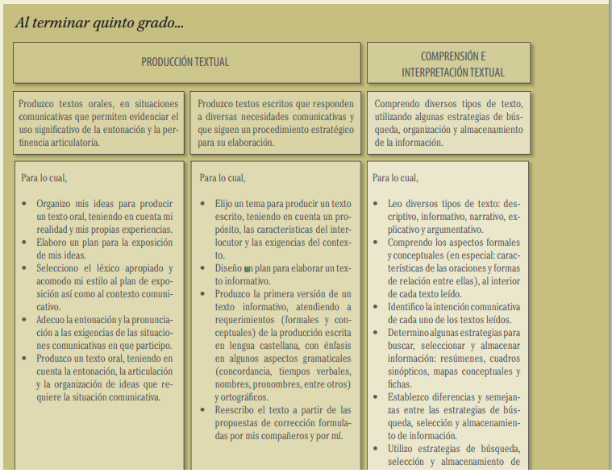

Plantea grandes metas para la formación del lenguaje desde seis dimensiones y tres campos fundamentales que conciben la pedagogía de la lengua castellana, la pedagogía de la literatura y la pedagogía de otros sistemas Simbólicos y para ello plantea una estructura con cinco factores a saber: producción; comprensión e interpretación textual; literatura; medios de comunicación y ética de la comunicación. Enunciados y con subprocesos organizados en grupos de grados para la Educación Básica Primaria y Secundaria. Ellos son los referentes para las pruebas de evaluación de Calidad de la Educación, Prueba Saber 3°-5°-9° y 11°. Por tanto los docentes los toman como orientadores de la planeación

6.2 CONTEXTO PSICOLOGICO
Los estudiantes de quinto grado de la institución educativa Pedro de Heredia presentan una aptitud de apatía hacia los procesos de lecto-escritura teniendo como resultado un bajo nivel académico y una relación interpersonal que se ve afectada por la misma. De este modo se observa que los padres de familia esta ausentes en el proceso educativo incidiendo de forma activa en el bajo desempeño de los estudiantes, en el aula de clases se manifiestan una serie de dificultades tales como: desconcentración en el aula, poca participación en las actividades académicas, aislamiento por parte de algunos estudiantes en ocasiones hay estudiantes que manifiestan comportamientos agresivos y tratan de llamar la atención afectando las actividades académicas. Se pude denotar un perfil por parte de los estudiantes de falta de afecto por parte de los padres y esto se ve reflejado en el aula de clases.
Por otra parte esta clase de comportamientos muchas veces no es tomada en cuenta por parte del docente de aula brindándole una atención superficial y sin atender el problema de fondo que se manifiesta.
A estas dificultades se les debe dar la importancia que merecen y adoptar las responsabilidades correspondientes por parte de los actores que interactúan en el proceso educativo para atender de forma eficaz las dificultades anteriormente mencionadas.

6.3 CONTEXTO PEDAGÓGICO.
La institución educativa Pedro de Heredia está localizada en el barrio alcibia calle 31 número 20-49 de la ciudad de Cartagena donde se atiende niños, niñas y jóvenes de educación preescolar, básica primaria, básica secundaria y media.
El sector en el cual se encuentra ubicada es alto en edificaciones destinadas para comercio, centros hospitalario y vivienda siendo poco frecuentes las áreas abiertas, el flujo de personas y vehículos en los alrededores es muy alto si se tiene en cuenta que es una entidad educativa ubicada cerca de una avenida principal, los estudiantes de quinto grado de básica primaria residentes en los sectores deprimidos del estrato social uno.
El contexto del que provienen los estudiantes en su mayoría es de hogares disfuncionales, con padres que no han realizado los mínimos niveles de estudios y de pende económicamente del “rebusque” (ventas ambulantes de minutos y otros), una escasa población cuenta con un buen empleo y devenga un salario fijo.
La Institución Educativa Pedro de Heredia cuenta con un (PEI) ajustado a las normas y leyes expedidas por el Ministerio de Educación Nacional (MEN), el modelo pedagógico de la institución es humanístico social, la misión de la Institución Educativa Pedro de Heredia está enfocada a brindar al educando una formación integral humanística fundamentada en el respeto y el amor hacia los demás, la visión está orientada a transformar la institución en un plantel educativo líder en calidad educativa a través del modelo pedagógico humanístico social el plan de área de lengua castellana se encuentra bien estructurado.
Los estudiantes de quinto grado de la institución educativa Pedro de Heredia se encuentran en un nivel académico bajo ya que presentan dificultades para desarrollar las competencias básicas de lengua castellana, los estudiantes habitan en un contexto social donde prevalecen las pandillas, las drogas y los robos las edades de los estudiantes oscilan entre los nueve y doce años de edad, grupo de estudiantes es muy unido y son proactivos, manifiestan gestos de cariño, respeto y amabilidad hacia sus docentes y compañeros, además cuentan con aulas dotadas con aire acondicionado que permite la concentración y el aprovechamiento de clases impartidas por los docentes, también es pertinente evaluar la función docente que impacta directamente el proceso de enseñanza-aprendizaje se puede visualizar que los docentes manifiestan un poco de tranquilidad en cuanto al desempeño bajo de los estudiantes de esta institución.

6.4 ANTECEDENTES Y REFERENTES TEORICOS.
El desarrollo de las competencias lingüísticas y las habilidades comunicativas, en su generalidad han sido motivo de varias investigaciones y trabajos pedagógico; no solo en las universidades extranjeras sino también en las nacionales como: universidad nacional de Colombia sede Bogotá. No obstante es necesario hacer mención del trabajo realizado por un grupo de docentes y psicólogos “la pedagogía por proyecto como estrategias para la enseñanza del lenguaje y escritura en grado 5 de primaria del C.E.D. (san Agustín jornada de la mañana).
Este proyecto está basado en métodos que posibilitan las posibles soluciones de problemas que se presentan en la enseñanza y el aprendizaje de la lecto-escritura en niños 5 grado de primaria de la institución educativa Pedro de Heredia.
Por otra parte la Teoría del desarrollo cognitivo fue creada por el psicólogo Jean Piaget. Se basa en que el lenguaje está subordinado al pensamiento, y se encuadra dentro de las teorías de tipo innatita: la adquisición del lenguaje se debe a factores biológicos y no culturales. El ser humano llega al mundo con una herencia biológica, cual depende la inteligencia. Por una parte, las estructuras biológicas limitan aquello que podemos percibir, y por otra hacen posible el progreso intelectual.
- Según esta teoría la adquisición del lenguaje depende del desarrollo de la inteligencia, es decir, se necesita inteligencia para poder adquirir un lenguaje.
En esta teoría se refleja el desarrollo del conocimiento cognitivo en una persona desde sus primeros años de vida hasta que alcanza su madurez intelectual. Piaget sostiene que el pensamiento y el lenguaje se desarrollan por separado, ya que la inteligencia empieza a desarrollarse desde el nacimiento, antes de que el niño hable, por lo que el niño va aprendiendo a hablar según su desarrollo cognitivo alcanzado el nivel necesario para ello. Para él, es el pensamiento el que hace posible adquirir un lenguaje, lo que implica que cuando el ser humano nace no posee un lenguaje innato, como afirmaba Chomsky, sino que lo va adquiriendo poco a poco como parte del desarrollo cognitivo. Una vez adquirido un lenguaje este a su vez ayudará también al desarrollo cognitivo.
Habilidades de pensamiento eficacia en diversas situaciones. Estas capacidades se desarrollan con la práctica consciente o inconsciente, se relacionan con el acto de pensar y están Ana maría Gutiérrez tapia las habilidades del pensamiento son destrezas, capacidades y o disposiciones enfocadas hacia algún aspecto relacionados con el pensamiento. También se definen como las capacidades mentales que permiten al individuo construir y organizar su conocimiento para aplicar con mayor presentes en todas las personas.
Las habilidades del pensamiento se componen de: Habilidades meta cognitivas, las cuales implican planificación, organización, autoevaluación, evaluación y monitorización.
-Habilidades de razonamiento: las cuales comprenden inducción, analogía, deducción, razonamiento informal.
-Habilidades de solución de problemas: las que comprenden planificación, selección de información, evaluación de la propuesta, elección, ejecución, identificación de metas.
-Estrategias de aprendizaje: comprende hábitos de estudio, elaboración, repaso, organización, técnicas de estudio.
Algunas habilidades del pensamiento son:
La experiencia, algoritmo, ambigüedad, analogía, analizar, anticipar probabilidades, supuesto, tormenta de ideas, construcción de hipótesis, razonamiento categórico, categorizar, casualidad, causa-efecto, clasificar, cognición, comparar y contrastar, concebir, concluir, contradicción, contrastar, deducir o razonamiento deductivo, discriminar, elaborar, estimar, evaluación, flexibilidad, agrupar, hipotética , inferir, indagar, inducir, interpretar, juzgar, etiquetar, observar, ordenar, generar patrones, percibir, predecir, priorizar, cualificar, preguntar, razonar, recordar, reconocer, relacionar, secuenciar, sumariar. (Ana maría Gutiérrez tapia diciembre del 2008)

COMPETENCIA GRAMATICAL.
Este concepto fue expuesto por primera vez por el autor Noam Chomsky en la obra Estructuras Sintácticas en 1957 y constituye un concepto fundamental en la tradición de la llamada gramática generativa, que se propone como fin último hacer explícito el conocimiento implícito sobre la propia lengua que tienen los hablantes.
Chomsky expone que una gramática de constituyentes inmediatos no es totalmente válida para explicar el mecanismo mediante el cual los hablantes de una lengua son capaces de producir y entender oraciones. Podríamos definir el concepto de gramática como un conjunto de oraciones gramaticales. Chomsky objeta que existe un infinito número de oraciones en cada lengua por lo tanto tenemos que asumir que los seres humano están equipados con un mecanismo finito de conocimiento que les permite construir e interpretar un infinito número de oraciones. Este sistema finito de principios es conocido como “la gramática interna del lenguaje”. Chomsky afirma que una gran parte de esa gramática interna es innata por lo que los seres humanos poseen un mecanismo genético que les permite aprender una lengua. Se puede estar o no de acuerdo con sus teorías, pero lo que es seguro es que no dejan indiferente a ningún estudioso de sus postulados.

COMPETENCIA SEMÁNTICA.
Se refiere a la capacidad de reconocer, usar los significados y el léxico de manera pertinente según el contexto comunicativo. En la producción discursiva seguimiento de un hilo temático.
Interpretación y producción textual: Hasta mediados del siglo XX los especialistas en la Ilíada no contemplaron la posibilidad de que esta obra pudiera ser el resultado de la recolección de narraciones orales transmitidas y conservadas gracias al uso de la memoria. Después de realizar estudios juiciosos investigadores como Eric A. Havelock (1994) llegaron a la conclusión (revisada posteriormente por excesiva) de que esta obra se basa en un componente absolutamente oral, es decir, que ha sido creada por una comunidad que la reconstruyó durante varias generaciones a través de transmisiones orales y que luego fue plasmada en el papel por alguien que conocía la escritura. Este es un proceso complicado que difícilmente podríamos comprender o imaginar, acostumbrados como estamos a manifestarlo todo por escrito, y que, sin embargo, todavía permanece en comunidades que no tienen acceso a la escritura y se valen de la oralidad como el mejor recurso para recuperar su pasado o para transmitirlo a las generaciones posteriores, bien sea porque no existen los medios materiales para acercarse a la escritura o porque la comunidad no se interesa en emplearla como medio básico de comunicación y de aprendizaje.
Gracias a los estudios centrados en las tensiones entre comunidades orales y escritas, en los imaginarios que éstas construyen a partir del uso reiterado de una particular forma de expresión, en las estrategias comunicativas, el uso recurrente de la gestualidad y la importancia del sonido y de la memoria -dependiendo de las necesidades, del contexto comunicativo y de la concepción de mundo e individuo que ha interiorizado la comunidad-, se han podido comprender y explicar las razones de la diferencia -no sólo a nivel comunicativo- entre comunidades orales y escritas, anteriormente pensadas, desde la perspectiva de los letrados, en relaciones de superioridad e inferioridad mental. Así como para algunas comunidades indígenas quienes forman parte de la cultura occidental son los hermanos menores, para algunos miembros de las "ciudades letradas" quienes no forman parte de éstas son seres con pocas posibilidades de experimentar procesos intelectuales "superiores”. Interpretar un texto en muchas ocasiones no somos capaces de elaborar una interpretación plausible del texto. Interpretar un texto supone dotarlo de sentido, obtener una visión global y coherente que resulte significativa para nosotros. En el proceso de interpretación de un texto hay dos pasos fundamentales
Contextualizar el texto, es decir, situarlo en la época en que se produjo y en la tradición cultural a la que pertenece. Un enunciado como La materia está compuesta de átomos se interpretará de manera muy diferente en una obra filosófica escrita en la antigua Grecia que en un tratado de Física redactado en la segunda mitad del siglo XX.2. Descubrir la intención del autor. Detrás de todo texto hay un autor que lo ha compuesto con una intención determinada: informar, persuadir, entretener... Solo si somos capaces de discernir esa intención.
Otras Sugerencias
Por otra parte la teoría psicogenética de Piaget se considera la columna vertebral de los estudios sobre el desarrollo intelectual del niño, niña, adolescente y el adulto, puesto que para el autor la lógica se construye de manera progresiva de acuerdo a sus propias leyes, desde el nacimiento a lo largo de la vida, atravesando diferentes etapas antes de llegar a ser adulto
Piaget empezó a explorar la forma en la que los niños crecen y desarrollan habilidades del pensamiento, consideraba que el desarrollo cognitivo es el resultado combinado de la maduración del cerebro, el sistema nervioso y la adaptación del ambiente, sus trabajos los realizó con sus propios hijos. Empleó 5 términos fundamentales para describir la dinámica del desarrollo.
Esquema: representa una estructura mental, patrón de pensamiento que una persona utiliza para tratar una situación específica en el ambiente
Adaptación: es el proceso por el cual los niños (as) ajustan su pensamiento a incluir nueva información que promueva su comprensión
Asimilación: consiste en adquirir nueva información e incorporarla en os esquemas existentes en repuesta a los nuevos estímulos del ambiente
Acomodación: es lo que permite que la nueva información se ajuste creando nuevos esquemas
Equilibrio: significa alcanzar un balance entre los esquemas y la acomodación. El deseo de equilibrio es lo que impulsa al niño por las etapas del desarrollo cognoscitivo.

ETAPAS DEL DESARROLLO COGNOSCITIVO.
* Etapa sensorio-Motriz (0 a 24 meses); se caracteriza por un modo particular de conocer el mundo a través de esquemas de acción que involucran los 5 sentidos y los movimientos reflejos, los niños aprenden a coordinar las actividades sensoriales con la actividad física y motora
* Etapa Pre operacional (2 a 7años): se caracteriza por la habilidad que adquiere el niño (a) para representar mentalmente el mundo que lo rodea, es decir, su pensamiento está más desligado a la concreción de los objetos, los cuales pueden ser evocados simbólicamente con solo nombrarlos. Los niños adquieren el lenguaje, y aprenden a manipular los símbolos que presenta el ambiente. En esta etapa pueden manejar el mundo de manera simbólica pero no son capaces de establecer la reversibilidad, son egocéntricos y hacen uso del animismo (vida a los objetos) y artificialismo (los fenómenos naturales los produce el hombre)
* Etapa de las operaciones concretas (7 a 11 años): muestran mayor capacidad para el razonamiento lógico, aunque limitado a las cosas que experimenta realmente, realizan operaciones mentales como. Clasificación, seriación, inclusión de clase, comprenden el principio de conservación, las relaciones y las cantidades
* Etapa de las operaciones formales (11 en adelante): son capaces de emplear la lógica propositiva en la resolución de problemas hipotéticos, para derivar conclusiones, hacen uso de razonamiento inductivo y deductivo. A su vez pueden emplear lenguaje metafórico y símbolos algebraicos.

Los lineamientos curriculares de lengua castellana emanados por el Ministerio Nacional de Educación, establecen que la gran competencia significativa consiste en el desarrollo de las competencias específicas de lengua castellana para un óptimo desempeño en la comprensión y la producción textual para ello es necesario poner en práctica las competencias:
Comunicativa Interpretativa Alude fundamentalmente al fenómeno de la constitución de los diversos sentidos que circulan en los textos. Interpretación que no debe ser entendida como captar el sentido que un autor ha asignado ha determinado texto. La interpretación es una acción que caracteriza por la participación del lector en su construcción. Humberto Eco la ha definido como un proceso de cooperación regulado por las estrategias textuales.
La competencia lingüística Se refiere al conocimiento de las reglas o principios abstractos que regulan el sistema lingüístico, que se supone está representado en la mente de los hablantes; es decir, a aquello que permite que la actuación lingüística sea formalmente posible. Se plantea como un conocimiento de carácter universal que poseen todos los sujetos de la especie, quienes son considerados hablantes – oyentes ideales, en una comunidad lingüística homogénea.
Es conocimiento tácito de la estructura de la lengua que permite reconocer y producir enunciados como gramaticalmente válidos Desde la perspectiva cognitivo – discursiva, los procesos de comprensión y producción del texto escrito fortalecen.

la competencia textual: porque el énfasis está puesto en el conocimiento que el lector posee acerca del texto: su estructura, niveles de análisis y funciones; además hace referencia, a los mecanismos que garantizan la comprensión y la producción en los textos (la cohesión, la coherencia y la pertinencia), a la jerarquía de las macro proposiciones, al uso adecuado de los conectores, a la posibilidad de identificar el tema, las ideas fundamentales o la resolución en un texto, así como a las modalidades comunicativas Argumentativa Fundada en la interpretación, es una acción contextualizada que busca dar explicación de las ideas que articulan y dan sentido a un texto.
En tal sentido el estudiante (el lector) no argumenta desde un discurso previamente elaborado sino en razón de las ideas expuestas en el texto, las cuales actualizan los saberes del lector respecto al tema abordado en un discurso específico.
La competencia Semántica Se refiere a la capacidad del lector/ escritor para usar y reconocer el léxico y los significados apropiados según el contexto. Hacen parte de esta competencia aspectos como el uso de sinónimos, antónimo, campos semánticos, idiolecto, pronominalización, radicación y contextualización.
Propositiva Fundada en la interpretación, se caracteriza por ser una actuación crítica que exige la puesta en escena de los saberes del lector, lo cual permite el planteamiento de opciones o alternativas ante las situaciones o problemáticas presentes en un texto. Es claro que la propuesta o alternativa está sujeta al contexto creado por el texto.
La competencia pragmática: Alude a la capacidad de reconocer las variables socio – culturales del contexto que inciden en la comprensión y producción de los discursos. Aspectos como qué dice y porque lo dice (intención comunicativa) hacen parte de esta competencia. Es importante tener en cuenta que la dimensión pragmática “toma el lenguaje tal y como se manifiesta, es decir, inmerso en una situación comunicativa concreta.”

La competencia Enciclopédica: Guarda relación con la capacidad para utilizar adecuadamente los saberes previos de los actos de significación y de comunicación.
En los procesos de compresión/ producción de un texto, el lector/ escritor debe poner en juego, no solo los conocimientos que posee, sino las estructuras cognitivas que el ámbito tanto escolar como extraescolar le han permitido construir. En cuanto a la competencia gramatical, tanto en la comprensión como en la producción de enunciados lingüísticos se hace referencia y se tiene en cuenta las reglas fonéticas, fonológicas, morfológicas y sintácticas que los determinan.
La competencia literaria: se refiere a la capacidad de poner en juego, en los procesos de lectura y escritura, el saber literario surgido de la experiencia de lectura y análisis de las obras mismas

La competencia poética: Es abordada como la posibilidad del sujeto para inventar mundos posibles y la búsqueda del estilo personal a través de la escritura de narraciones. Finalmente, la competencia estratégica le proporciona al lector/ escritor los procedimientos cognitivos para relacionar los conocimientos previos que posee con el saber del texto y los aspectos del contexto.

7. PROPUESTA DIDACTICA PARA LA INTERVENCIÓN PEDAGOGICA
Propuesta para superar las dificultades de lecto escritura de los estudiantes de quinto grado de la institución educativa pedro de Heredia

INTRODUCCION
Esta propuesta de intervención pedagógica fue realizada con el objetivo de superar las dificultades de lecto-escritura presentadas por los estudiantes de quinto grado de la institución educativa Pedro de Heredia ya las mismas. se ven reflejadas en el bajo desempeño académico de los estudiantes por lo tanto se hace necesaria la activa intervención por parte del grupo de investigadores de universidad de Cartagena UDC que se encuentran realizando prácticas pedagogas en esta institución educativa.
Por otra parte los últimos reportes de las pruebas del Icfes saber pro que evalúan el desempeño académico de los estudiantes reflejan un bajo nivel de desempeño en el área de lengua castellana. Y la prueba saber que mide el nivel de desempeño académico de los estudiantes de primaria a nivel nacional arrojan los mismos resultados, la institución educativa Pedro de Heredia se encuentra en un nivel bajo en el desempeño académico de los estudiantes en el área de lengua castellana.
Esta propuesta de intervención integra actividades didácticas basadas en el enfoque cognitivo constructivista, que consisten en la realización de lecturas, cuentos y producciones textuales con el fin de estimulas las habilidades cognitivas para que los estudiantes logren un buen desempeño académico.

FUNDAMENTACION TEORICA
Esta propuesta de intervención pedagógica está fundamentada en la teoría cognitiva de jean Piaget y el modelo pedagógico cognitivo constructivista que en sus estudios se enfoca en la capacidad de adaptación y acomodación que tiene el sujeto en el proceso del aprendizaje a su vez estos aspectos con reforzados con cuatro aspectos en el proceso del aprendizaje que los complementan estos procesos son:
Maduración del área física motriz y perceptiva, experiencia física dada por el contacto del niño con objetos y el uso que haga de ellos. Interacción social dada por la relación que el niño tenga con otras personas, el equilibrio dado por los procesos de acomodación que emerjan de los tres aspectos anteriores.

Es decir, el niño crecerá y ampliará su capacidad perceptiva, sensorial, de lenguaje y de motricidad; desarrollará sus aspectos físicos ampliando así su nivel de contacto con objetos del medio; interaccionará socialmente con adultos y con otros niños; y con base en los aspectos anteriores, experimentará continuos procesos de asimilación, acomodación, adaptación y equilibrio.

OBJETIVO GENERAL:
Mejorar los niveles de interpretación y producción textual en los estudiantes de grado 5 de básica primario de la Institución Educativa Pedro de Heredia a través de estrategias didácticas contextualizadas desde la teoría cognitiva.
OBJETIVOS ESPECIFICOS:
Estimular las habilidades del pensamiento involucradas en los procesos de lectura y escritura en los estudiantes de grado 5 °.
Mejorar las competencias gramaticales y semánticas para la adecuada interpretación y producción textual en los estudiantes de grado 5 ° de básica primario de la Institución Educativa Pedro de Heredia.
Motivar y comprometer a los estudiantes en el mejoramiento de sus procesos de interpretación y producción textual.

EJES TEMATICOS /ARTICULADORES:
- Producción textual
- Comprensión e interpretación textual
- Literatura

ESTANDARES DE COMPETENCIAS:
- Produzco textos orales, en situaciones comunicativas que permiten evidenciar uso significativo de la entonación y la pertinencia articulatoria.
- Produzco textos que respondan a diversas necesidades comunicativas y que siguen un proceso estratégico para su elaboración.
- Comprendo diversos tipos de texto utilizando algunas estrategias de búsqueda, organización y almacenamiento de la información.
- Elaboro hipotiposis de la lectura acerca de las relaciones entre los elementos constitutivos de un texto literario y entre este y el contexto.

SUBPROCESOS:
- Organizo mis ideas para producir un texto oral, teniendo en cuenta mi realidad y mis propias experiencias.
- Elijo un tema para producir un texto escrito teniendo en cuenta un propósito, las características del interlocutor y las exigencias del contexto.
- Leo diversos tipos de texto: descriptivo, informativo, narrativo, descriptivo y argumentativo
- Leo diversos tipos de texto literario: relatos mitológicos. Leyendas, fabulas, cuentos, poemas y obras teatrales.

INDICADORES DE DESEMPEÑO:
- Realiza mapas conceptuales después de una lectura realizada
- Escribe textos que están de acuerdo con su contexto y la realidad que lo rodea
- Realiza la lectura de revistas, periódicos, historias, etc.
- Interpreta: leyendas, cuentos, mitos, fabulas
ACTIVIDADES:
- Armado de rompe cabezas con frases.
- Escritura de historia y dejarlas cortas para que ellos las terminen
- Repetición de trabalenguas
- Relación de imágenes, objetos de acuerdo al sentido lugar y posición
- Repetición de fonemas y frases.
- Realizar la lectura de una historia y describir el contexto de acuerdo con lo planteado en la lectura y posteriormente dar el punto de vista del lector.
- Reconocer la estructura de un cuento, una leyenda y una fábula, para posteriormente los estudiantes realicen escrito de su propia autoría.

METODOLOGÍA:
Se realizaran las actividades de una forma lúdica donde se involucre a los estudiantes, docentes y padres de familia para dinamizar el proceso de en la intervención pedagógica, teniendo como base la acción participación integrando a los estudiantes y la docente de aula de manera activa en el desarrollo de las actividades.

EVALUACIÓN:
CRITERIO: participación activa de las actividades, el compromiso por parte de los estudiantes y el desempeño en la realización de las actividades.
ESTRATEGIAS: Se realizaran talleres de producción oral y escrita, exposiciones, rincón literario, visitas a la biblioteca cine foro, utilización de herramientas tecnológicas como: video beams, PC portátiles etc.
FORMAS Y TIPOS DE EVALUACIÓN: la forma de evaluación será cualitativa teniendo en cuenta el proceso y la participación de los estudiantes en el mismo, el avance en la superación de las dificultades presentadas y los de evaluación serán de auto evaluación, Heteroevaluación y Cooevaluacion.

8. RESULTADOS Y ANALISIS
En el proceso de estimulación de habilidades involucradas en los proceso de lectura se evidencia una evolución en las habilidades de atención, concentración, memoria y producción textual valorando los resultados de las actividades realizadas.

Las competencias gramaticales y semánticas para la adecuada interpretación y producción textual han mejorado teniendo en cuenta los resultado arrojados por las pruebas diagnósticas viéndose reflejados en la producción de textos, la comprensión de las lectura realizadas, la mejoría en la expresión oral y el interés por parte de los estudiantes para desarrollas las actividades en este aspecto es factible el gran avance de los estudiantes de quinto grado de primaria de la institución educativa Pedro de Heredia. Después de haber realizado las actividades sugeridas en la intervención pedagógica.

Motivar y comprometer a los estudiantes en el mejoramiento de sus procesos de interpretación y producción textual. Ver anexo 9

Los estudiantes de quinto grado de la institución educativa Pedro de Heredia se encuentran en una actitud bastante positiva con el desarrollo de las actividades y se manifiesta la voluntad de mejorar el desempeño académico a través de las actividades u estrategias didácticas que han puesto en práctica. Ver anexo 10

9. CONCLUSIONES.
- Es una función fundamental de los docentes estimular las habilidades involucradas en los procesos de lectura y escritura para que haya un mejor desempeño académico y social por parte de los estudiantes ya que estas competencias son fundamentales en la vida estudiantil desde el preescolar, la educación básica y media y en la vida universitaria.

- Las competencias gramaticales y semánticas son la base para una interpretación y producción textual de calidad ya que brindan al estudiante la capacidad de leer entre líneas es decir extraer de los textos leídos la información abstracta que se encuentra allí planteada mas no se suele percibir literalmente y permite la interpretación y argumentación por parte de los estudiantes con base en las lectura realizadas y sus conocimientos previos.

- Es importante que el educando tenga en cuenta que el proceso de enseñanza-aprendizaje es un proceso mutuo donde el docente es un puente entre el conocimiento y los procesos de aprendizaje que desarrolla el estudiante, es por esto la motivación debe ser interna y que el docente apoye guiando al estudiante para que mejore su interpretación y producción textual.

Se puede concluir que el contacto con los estudiantes es más que solo académico, es también afectivo y emotivo haciendo que ellos se sientan en total plenitud y confianza con el cuerpo docente que vean a un ser de su agrado, así nuestra profesión se vivirá de una forma más cálida y humana.

Es por esto que el compromiso del docente es un compromiso moral, ético y social que es el guía y formador del ciudadano del mañana y por tanto mantiene el compromiso de ser exente en su oficio ya que este se verá reflejado en la sociedad y esta se encargara de juzgarlo.
10. RECOMENDACIONES.

Se le recomienda a la comunidad educativa de este plantel poner en práctica los procesos y actividades lúdicas implementadas en este proyecto para lograr un impacto directo en el educando, fortaleciendo las debilidades en centradas y optimizando las fortalezas que reflejan los estudiantes en el proceso educativo.

Las competencias semánticas y sintácticas deben ser desarrolladas de forma natural atendiendo a las necesidades de los estudiantes para que se produzca un efecto óptimo en el buen desempeño académico por parte de los estudiantes.

Es necesario que se tengan en cuenta los deseos y aspiraciones de los estudiantes, es de suma importancia escuchar sus propuestas de cómo quieren ser evaluados y tratar de realizar acuerdos con base en los contenidos y desarrollo académico de las asignaturas

BIBLIGRAFIA.
Arbeláez Gómez, Marta. C. (2000). Revista de ciencias humanas.
Baray, H. L. Á. (2006). Introducción a la metodología de la investigación. Juan Carlos Martínez Coll.
Goetz, J. P., & LeCompte, M. D. (1988). Etnografía y diseño cualitativo en investigación educativa (pp. 27-56). Madrid: Morata.
Havelock, E. A. (1994). Prefacio a platón. Visor.
Nistal, T. A. (2006). Guía fácil de asociaciones: manual de gestión para la creación, desarrollo y dinamización de entidades no lucrativas.
Piaget, Jean. (1975). El mecanismo del Desarrollo Mental. Editora Nacional. Madrid.
Noam, Chomsky. (1987).Estructuras sintácticas.
Piaget, J., & Vygotsky, L. (2008). Teorías del aprendizaje.
Piaget, Jean. (2006). Teoría del desarrollo cognitivo.
Tapia, J.A. (1987). Enseñar a pensar perspectivas para la educación.
Compensatoria (vol.9).ministerio de Educación.
Álvarez González, C.j. (2010). La relación entre lenguaje y pensamiento de Vygotsky en el desarrollo de la psicolingüística moderna. RLA. Revista de lingüística teórica y aplicada, 48 (2),13-32.
Ley general de educación, ley 115 del 1994, ley 717 del 2001.

ANEXOS
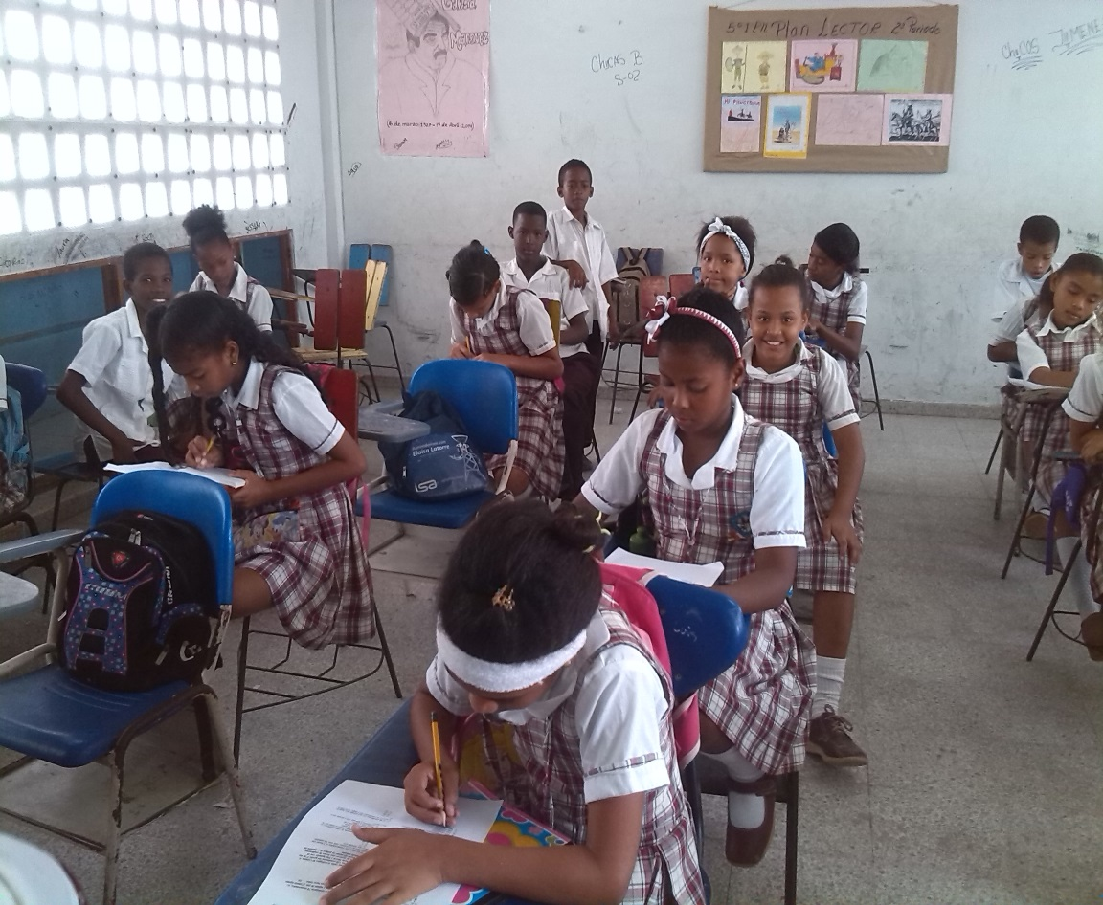

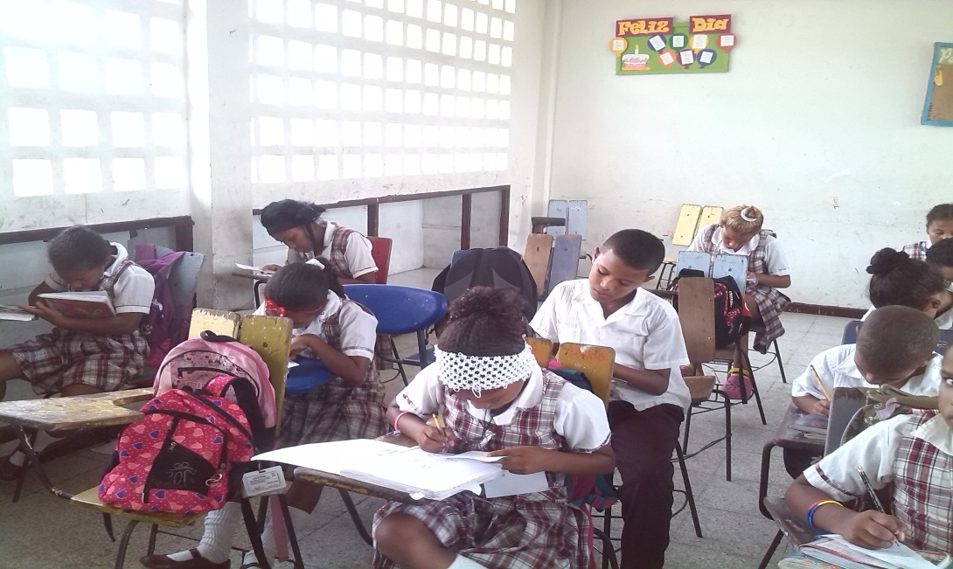

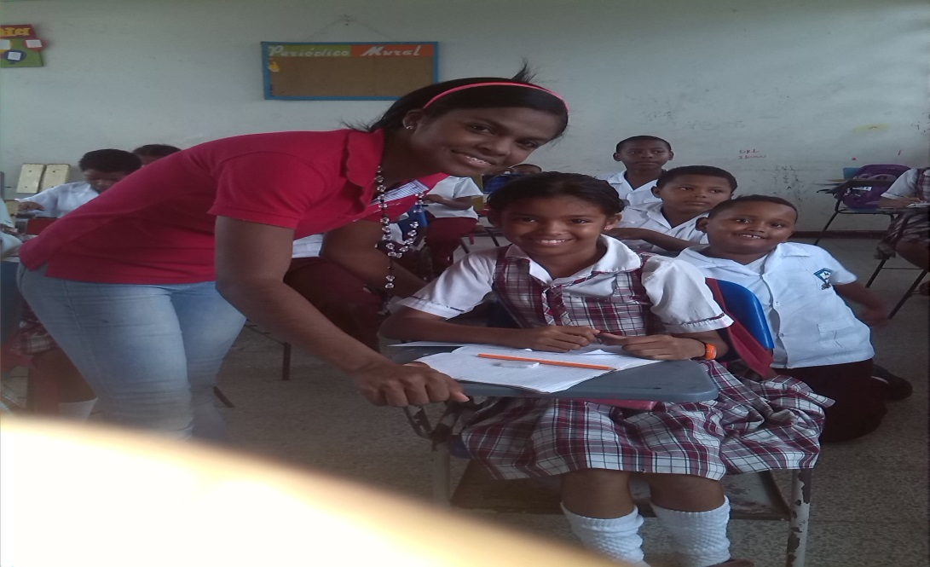

TABLA DE RESULTADOS

OBJETIVOS | DESEMPEÑO | PORCENTAJE
Habilidades de pensamiento. | alto | 80
Competencia gramatical y semántica. | alto | 85
Interpretación y producción textual. | básico | 70

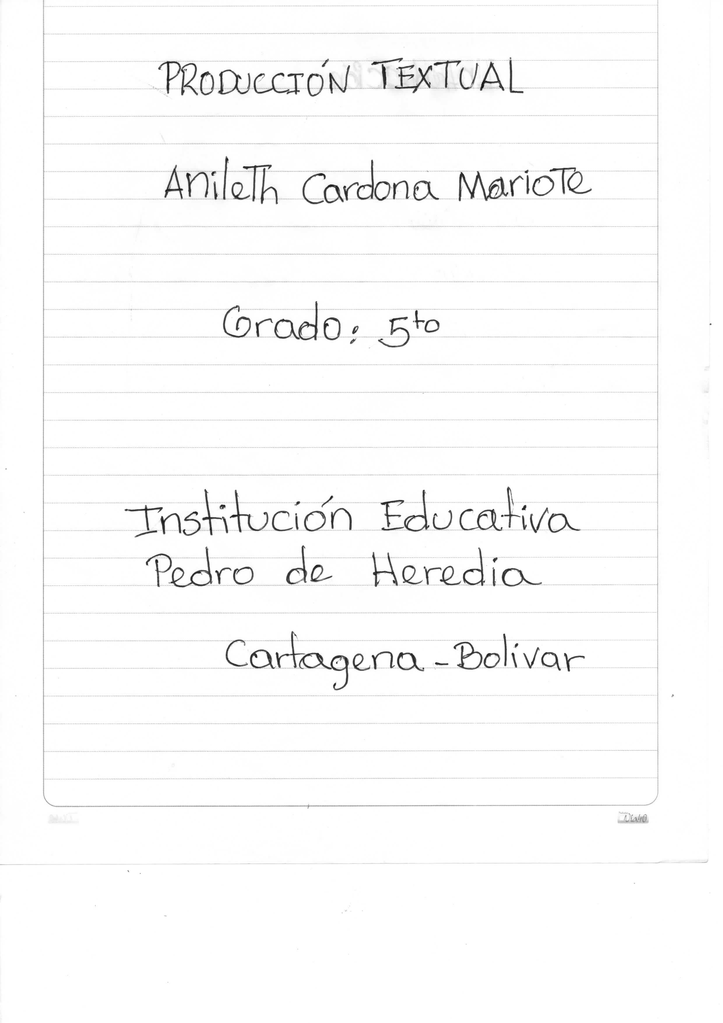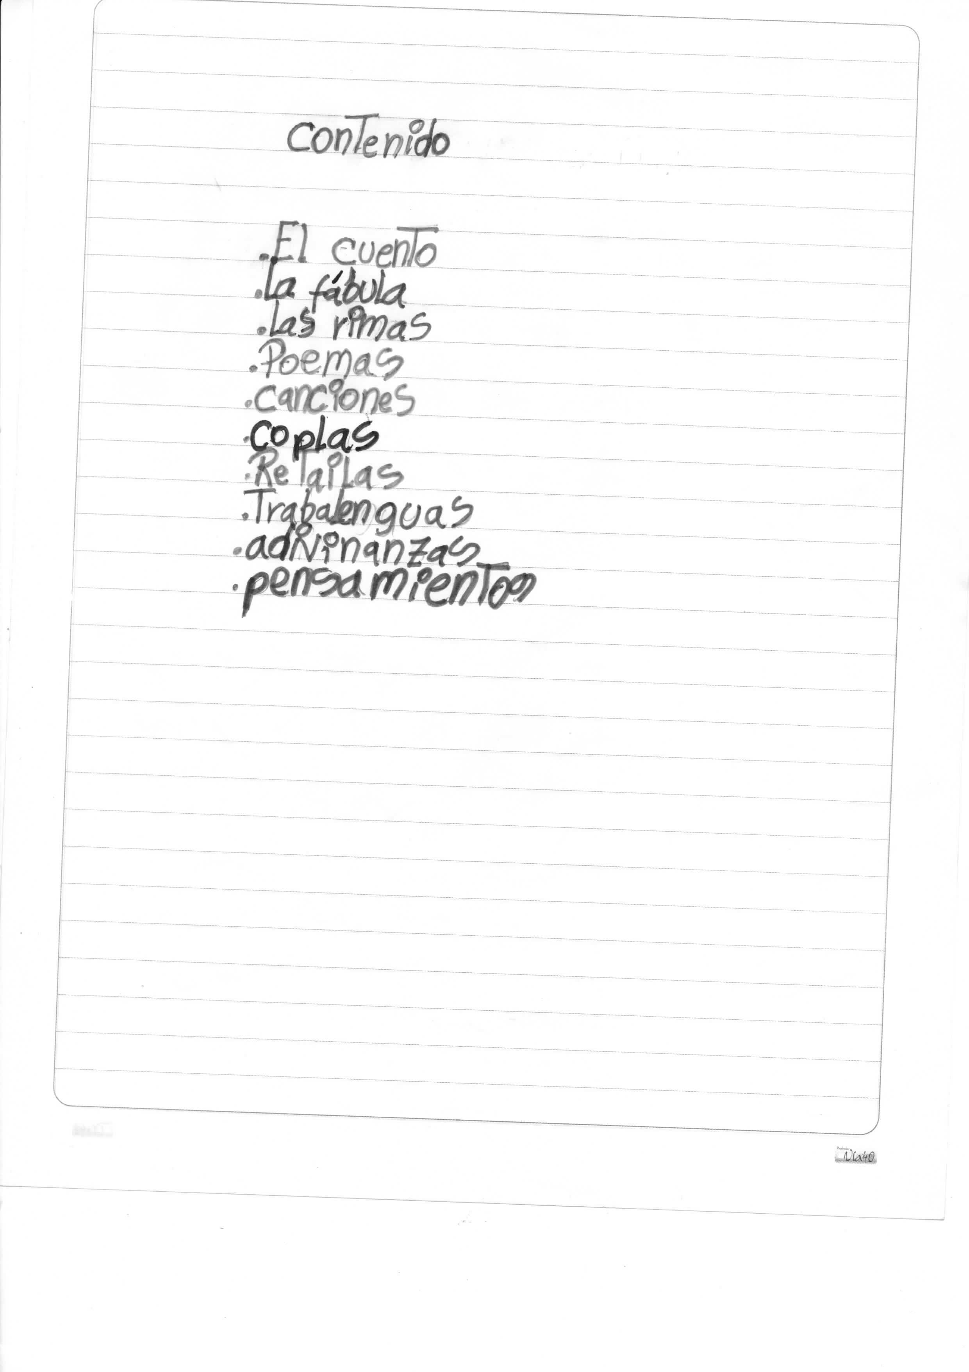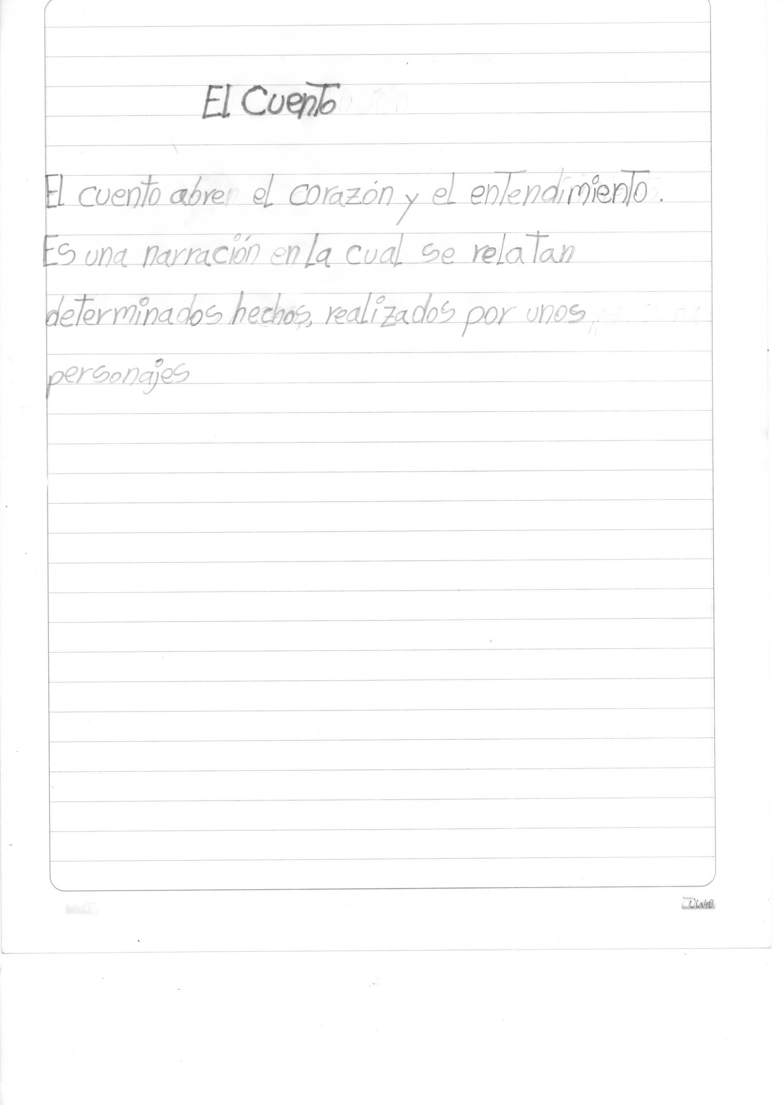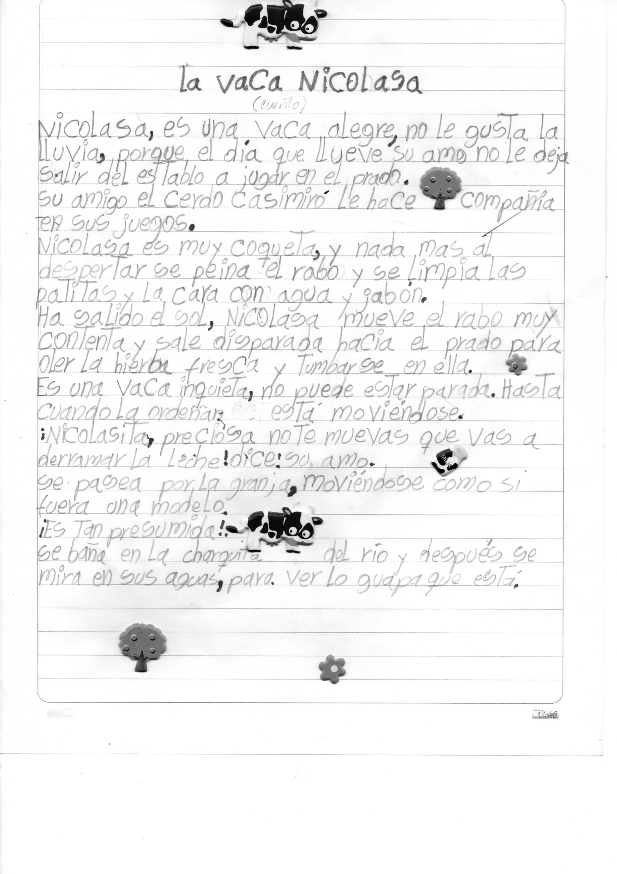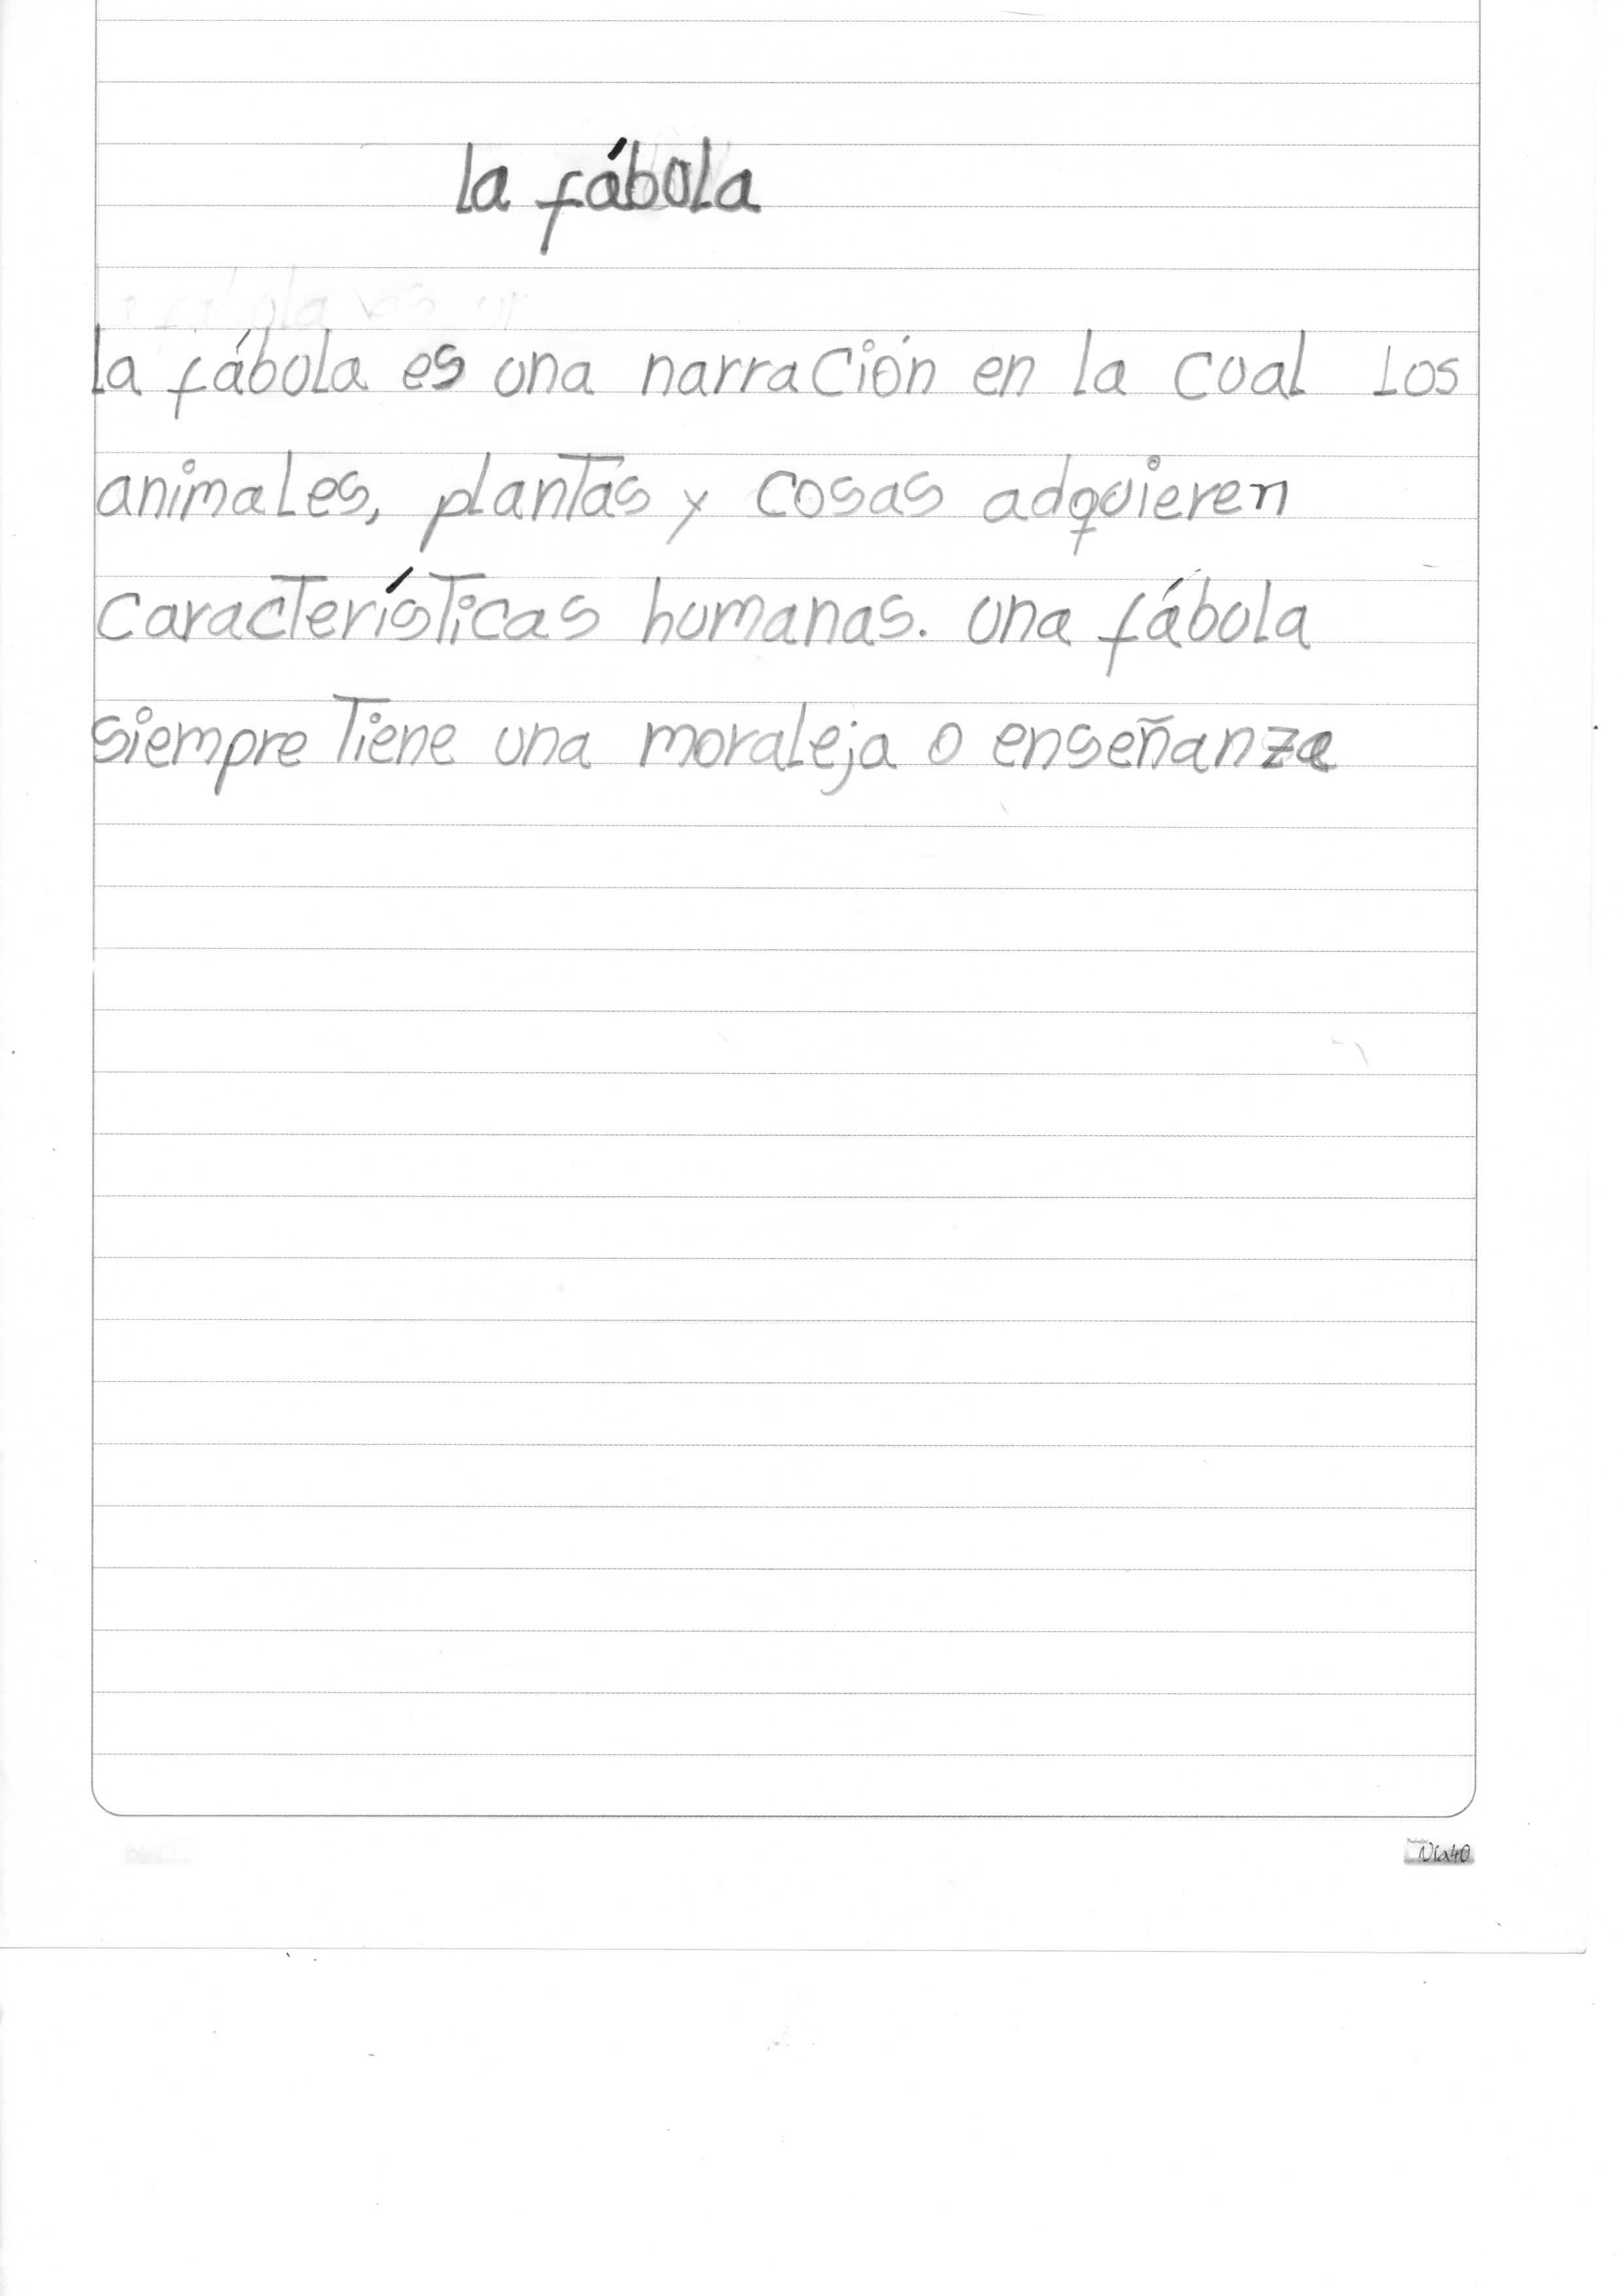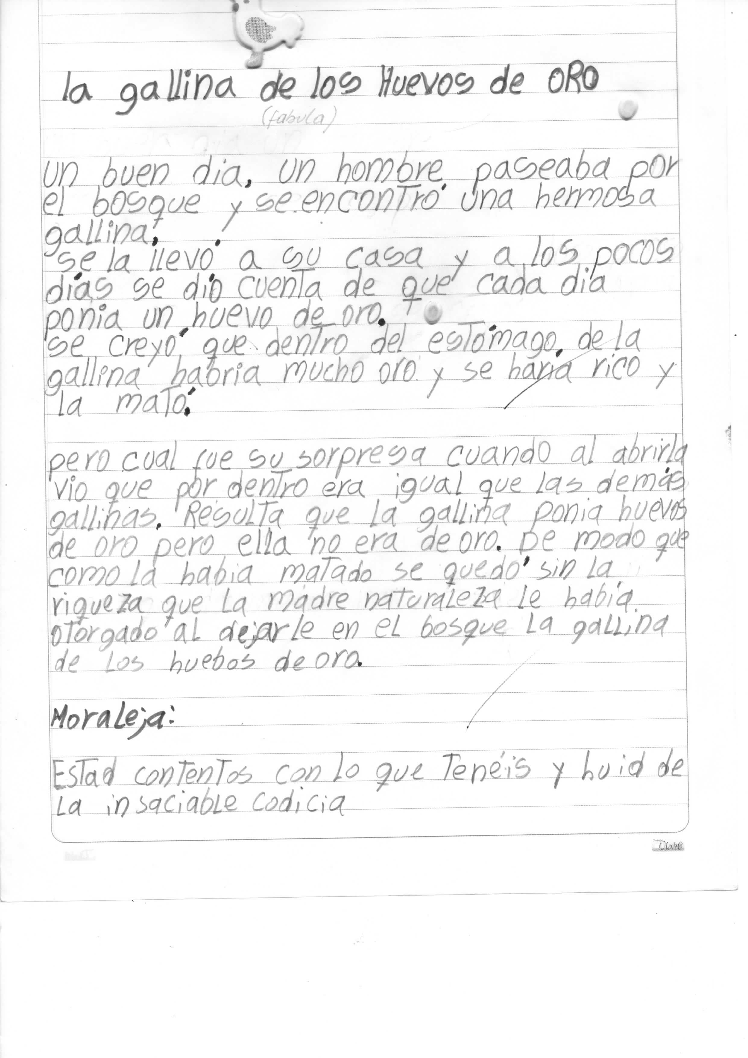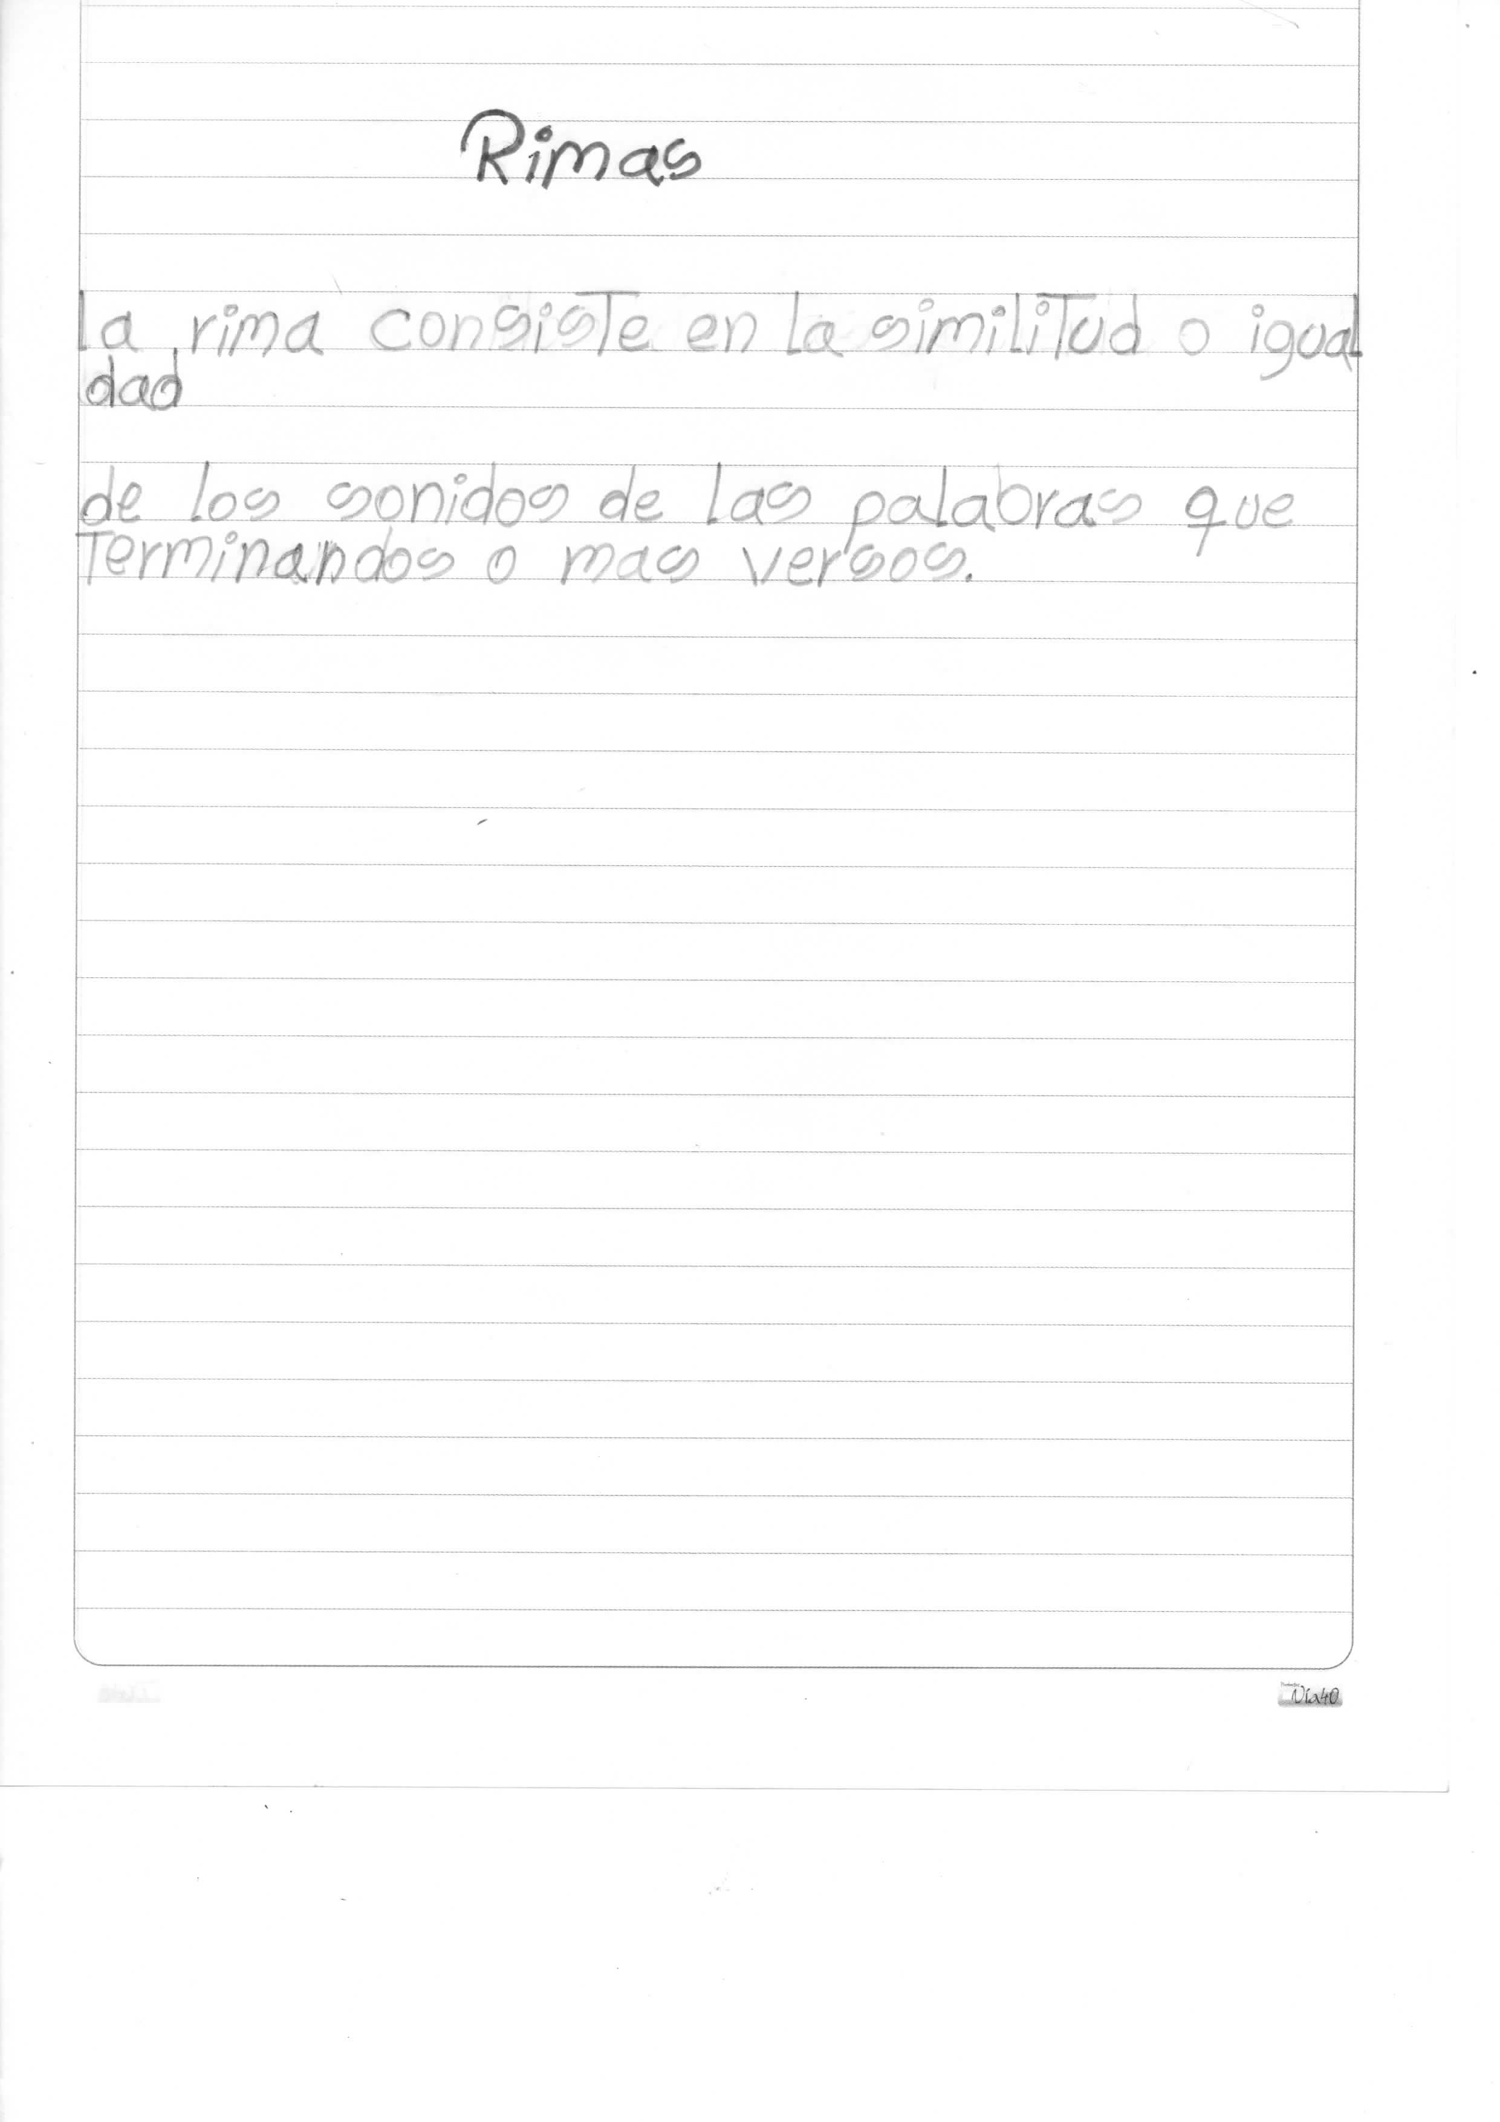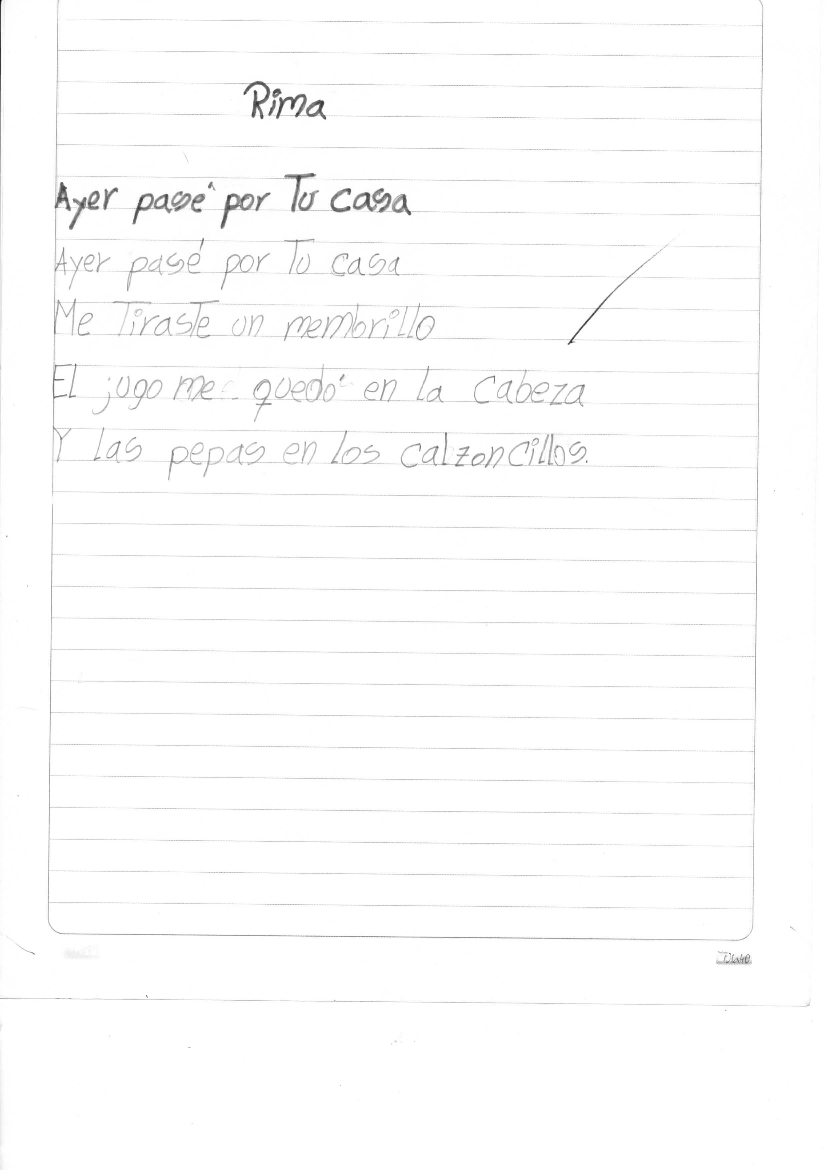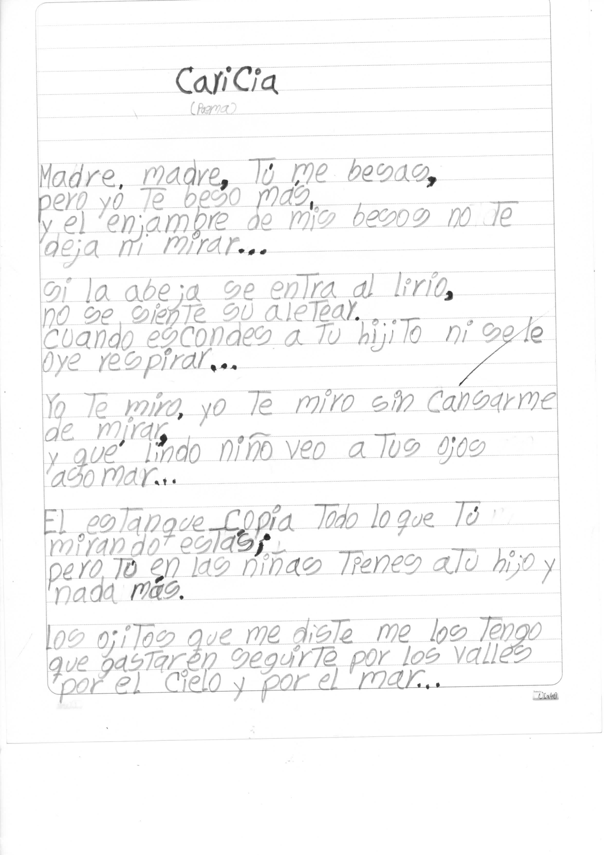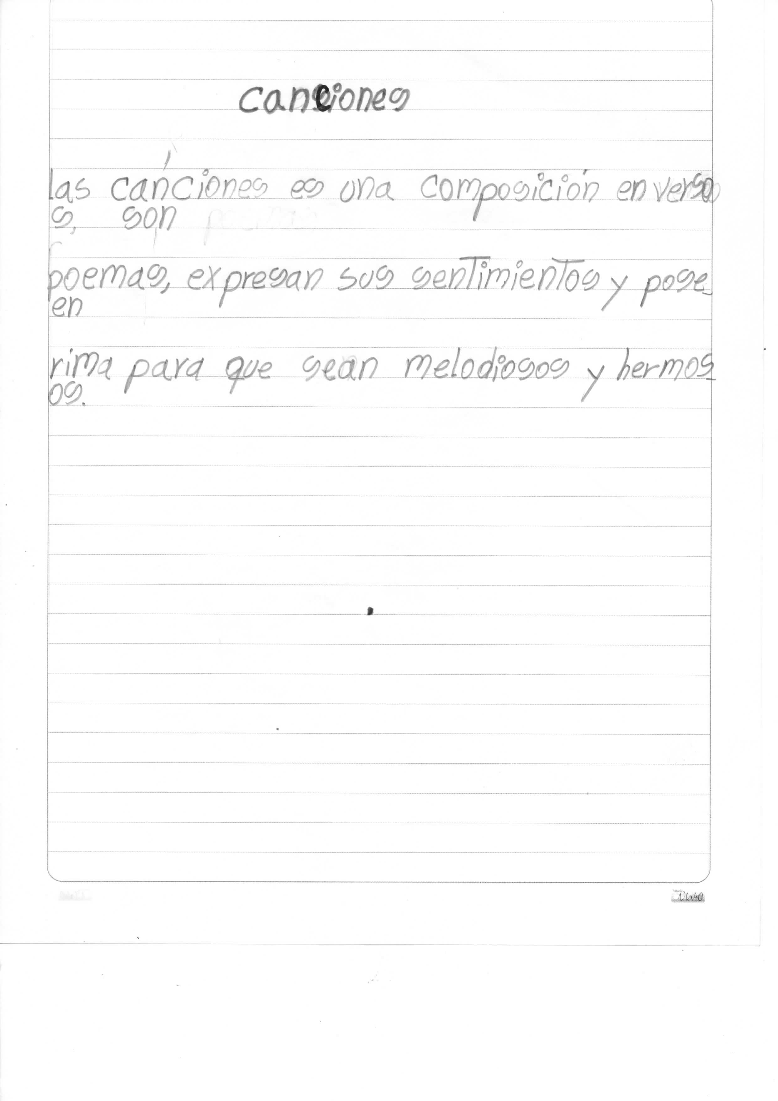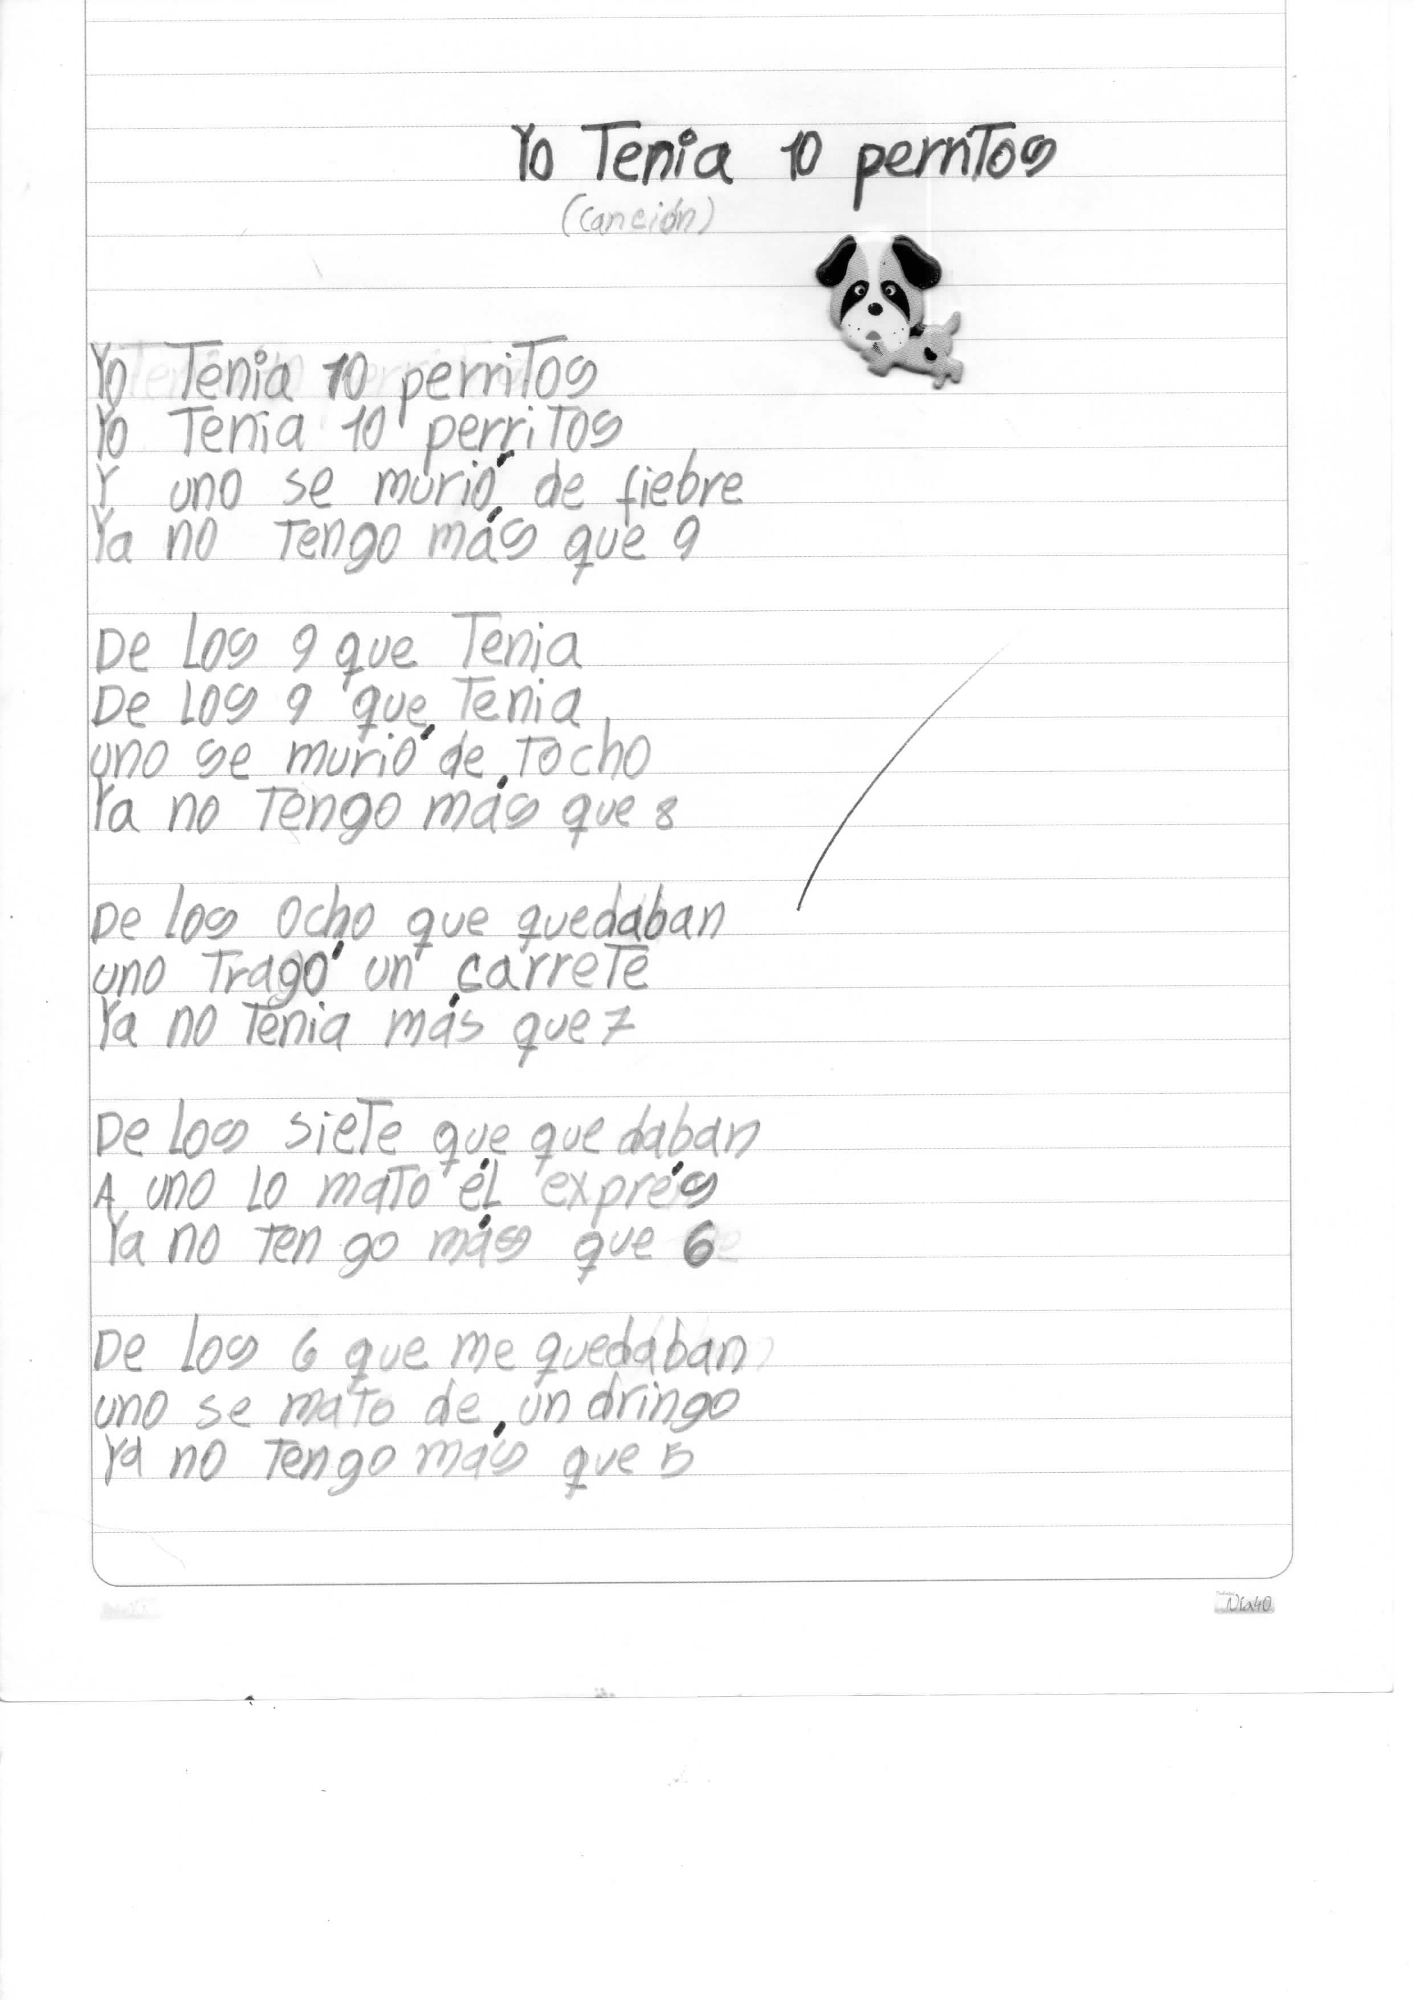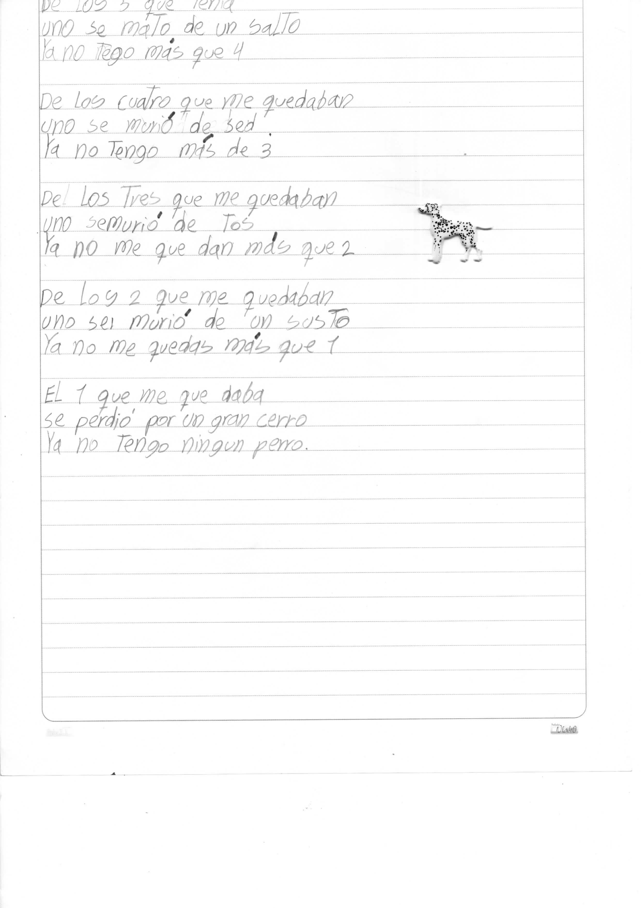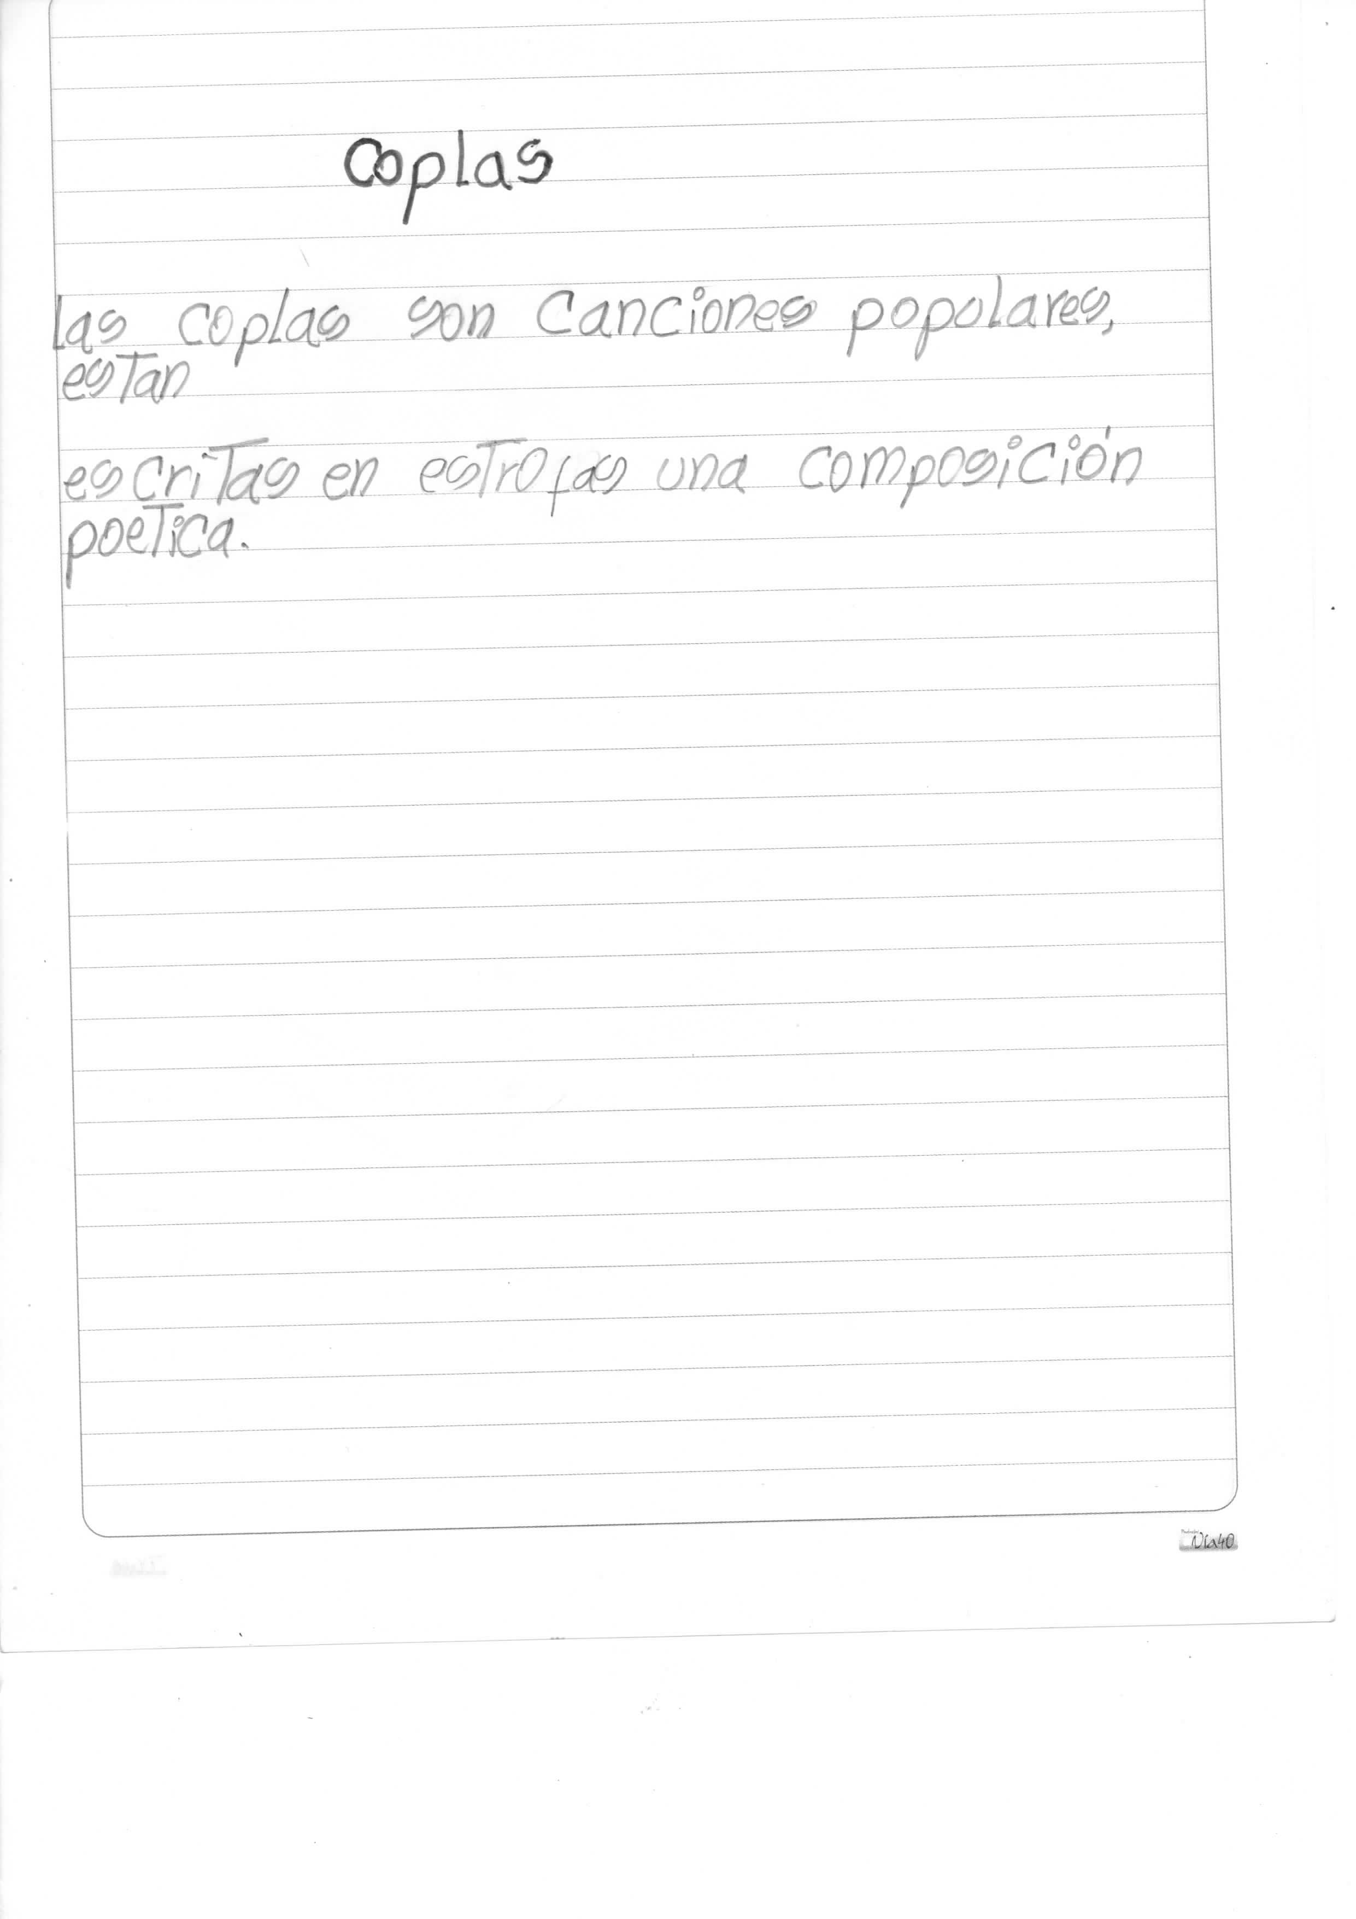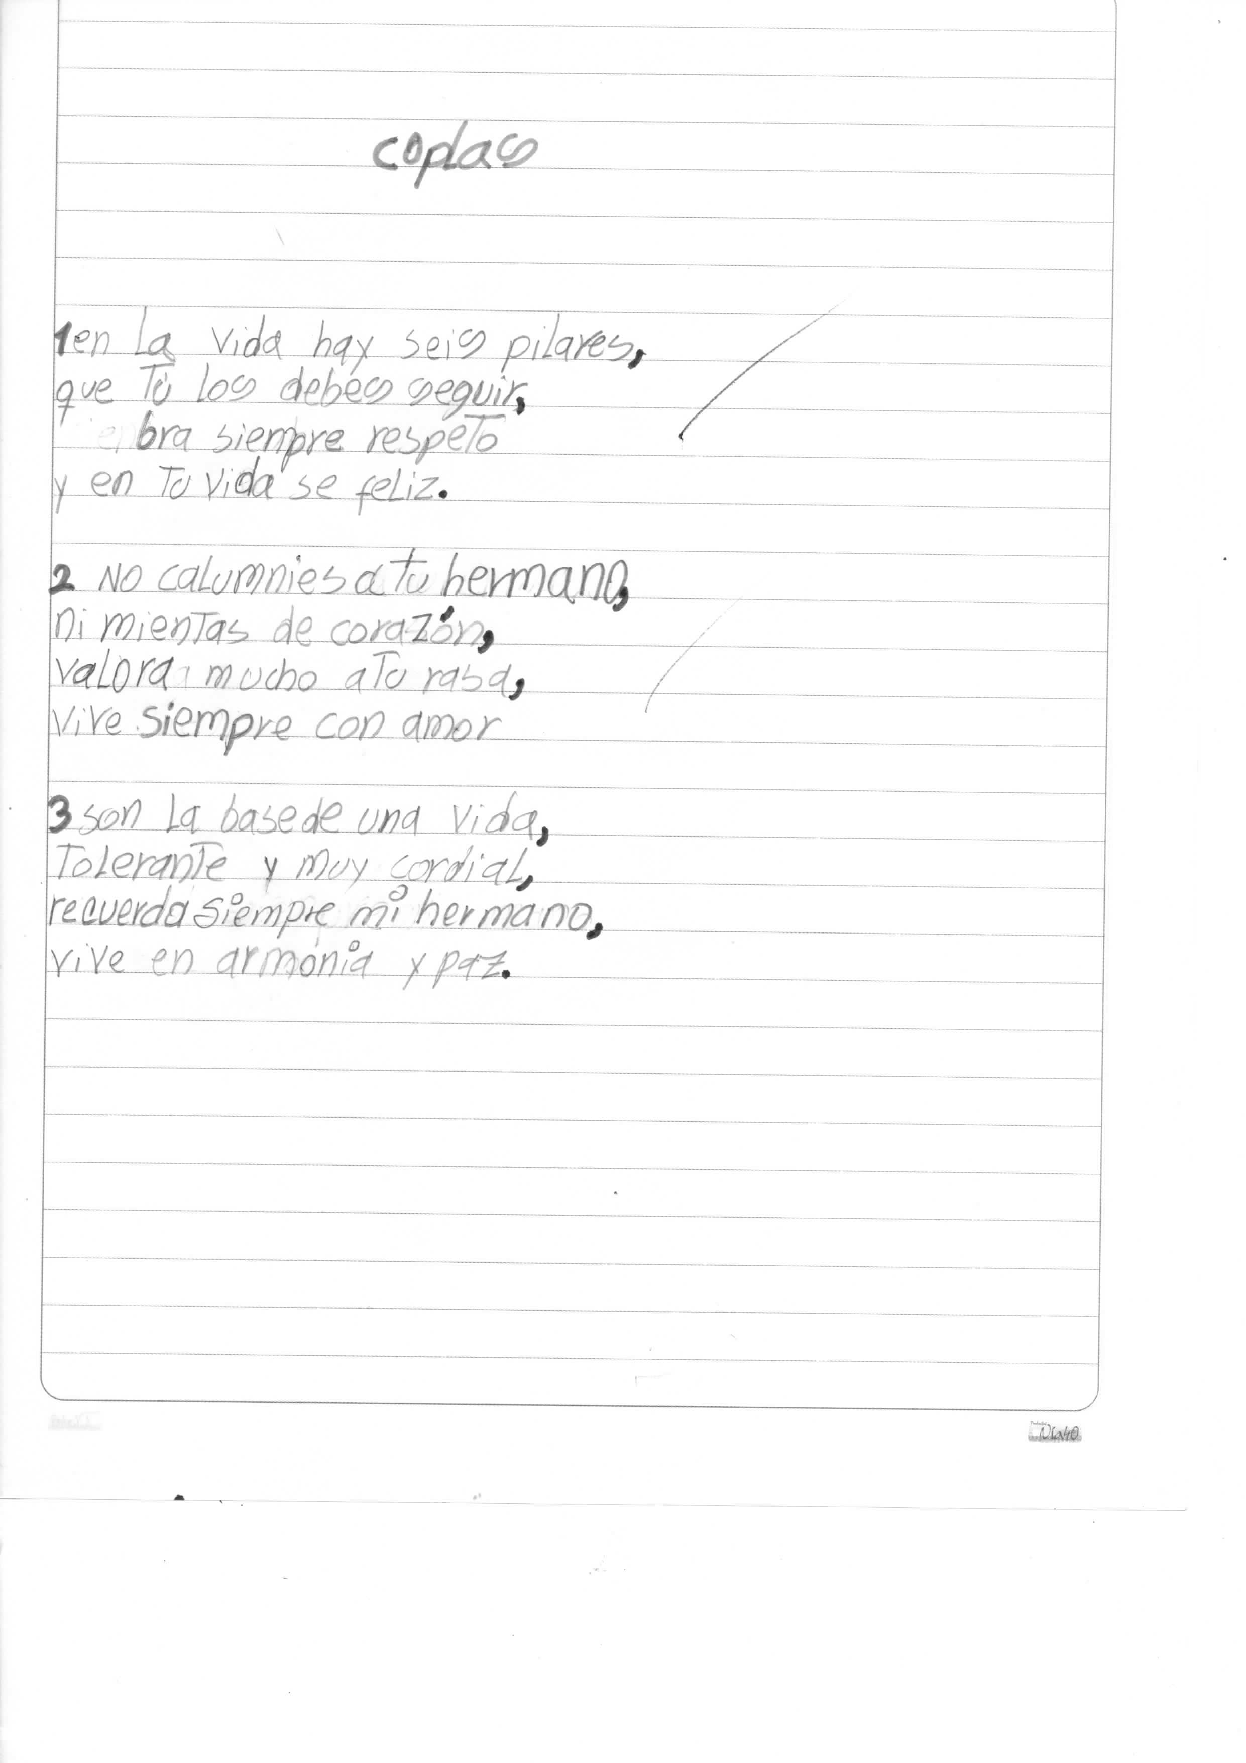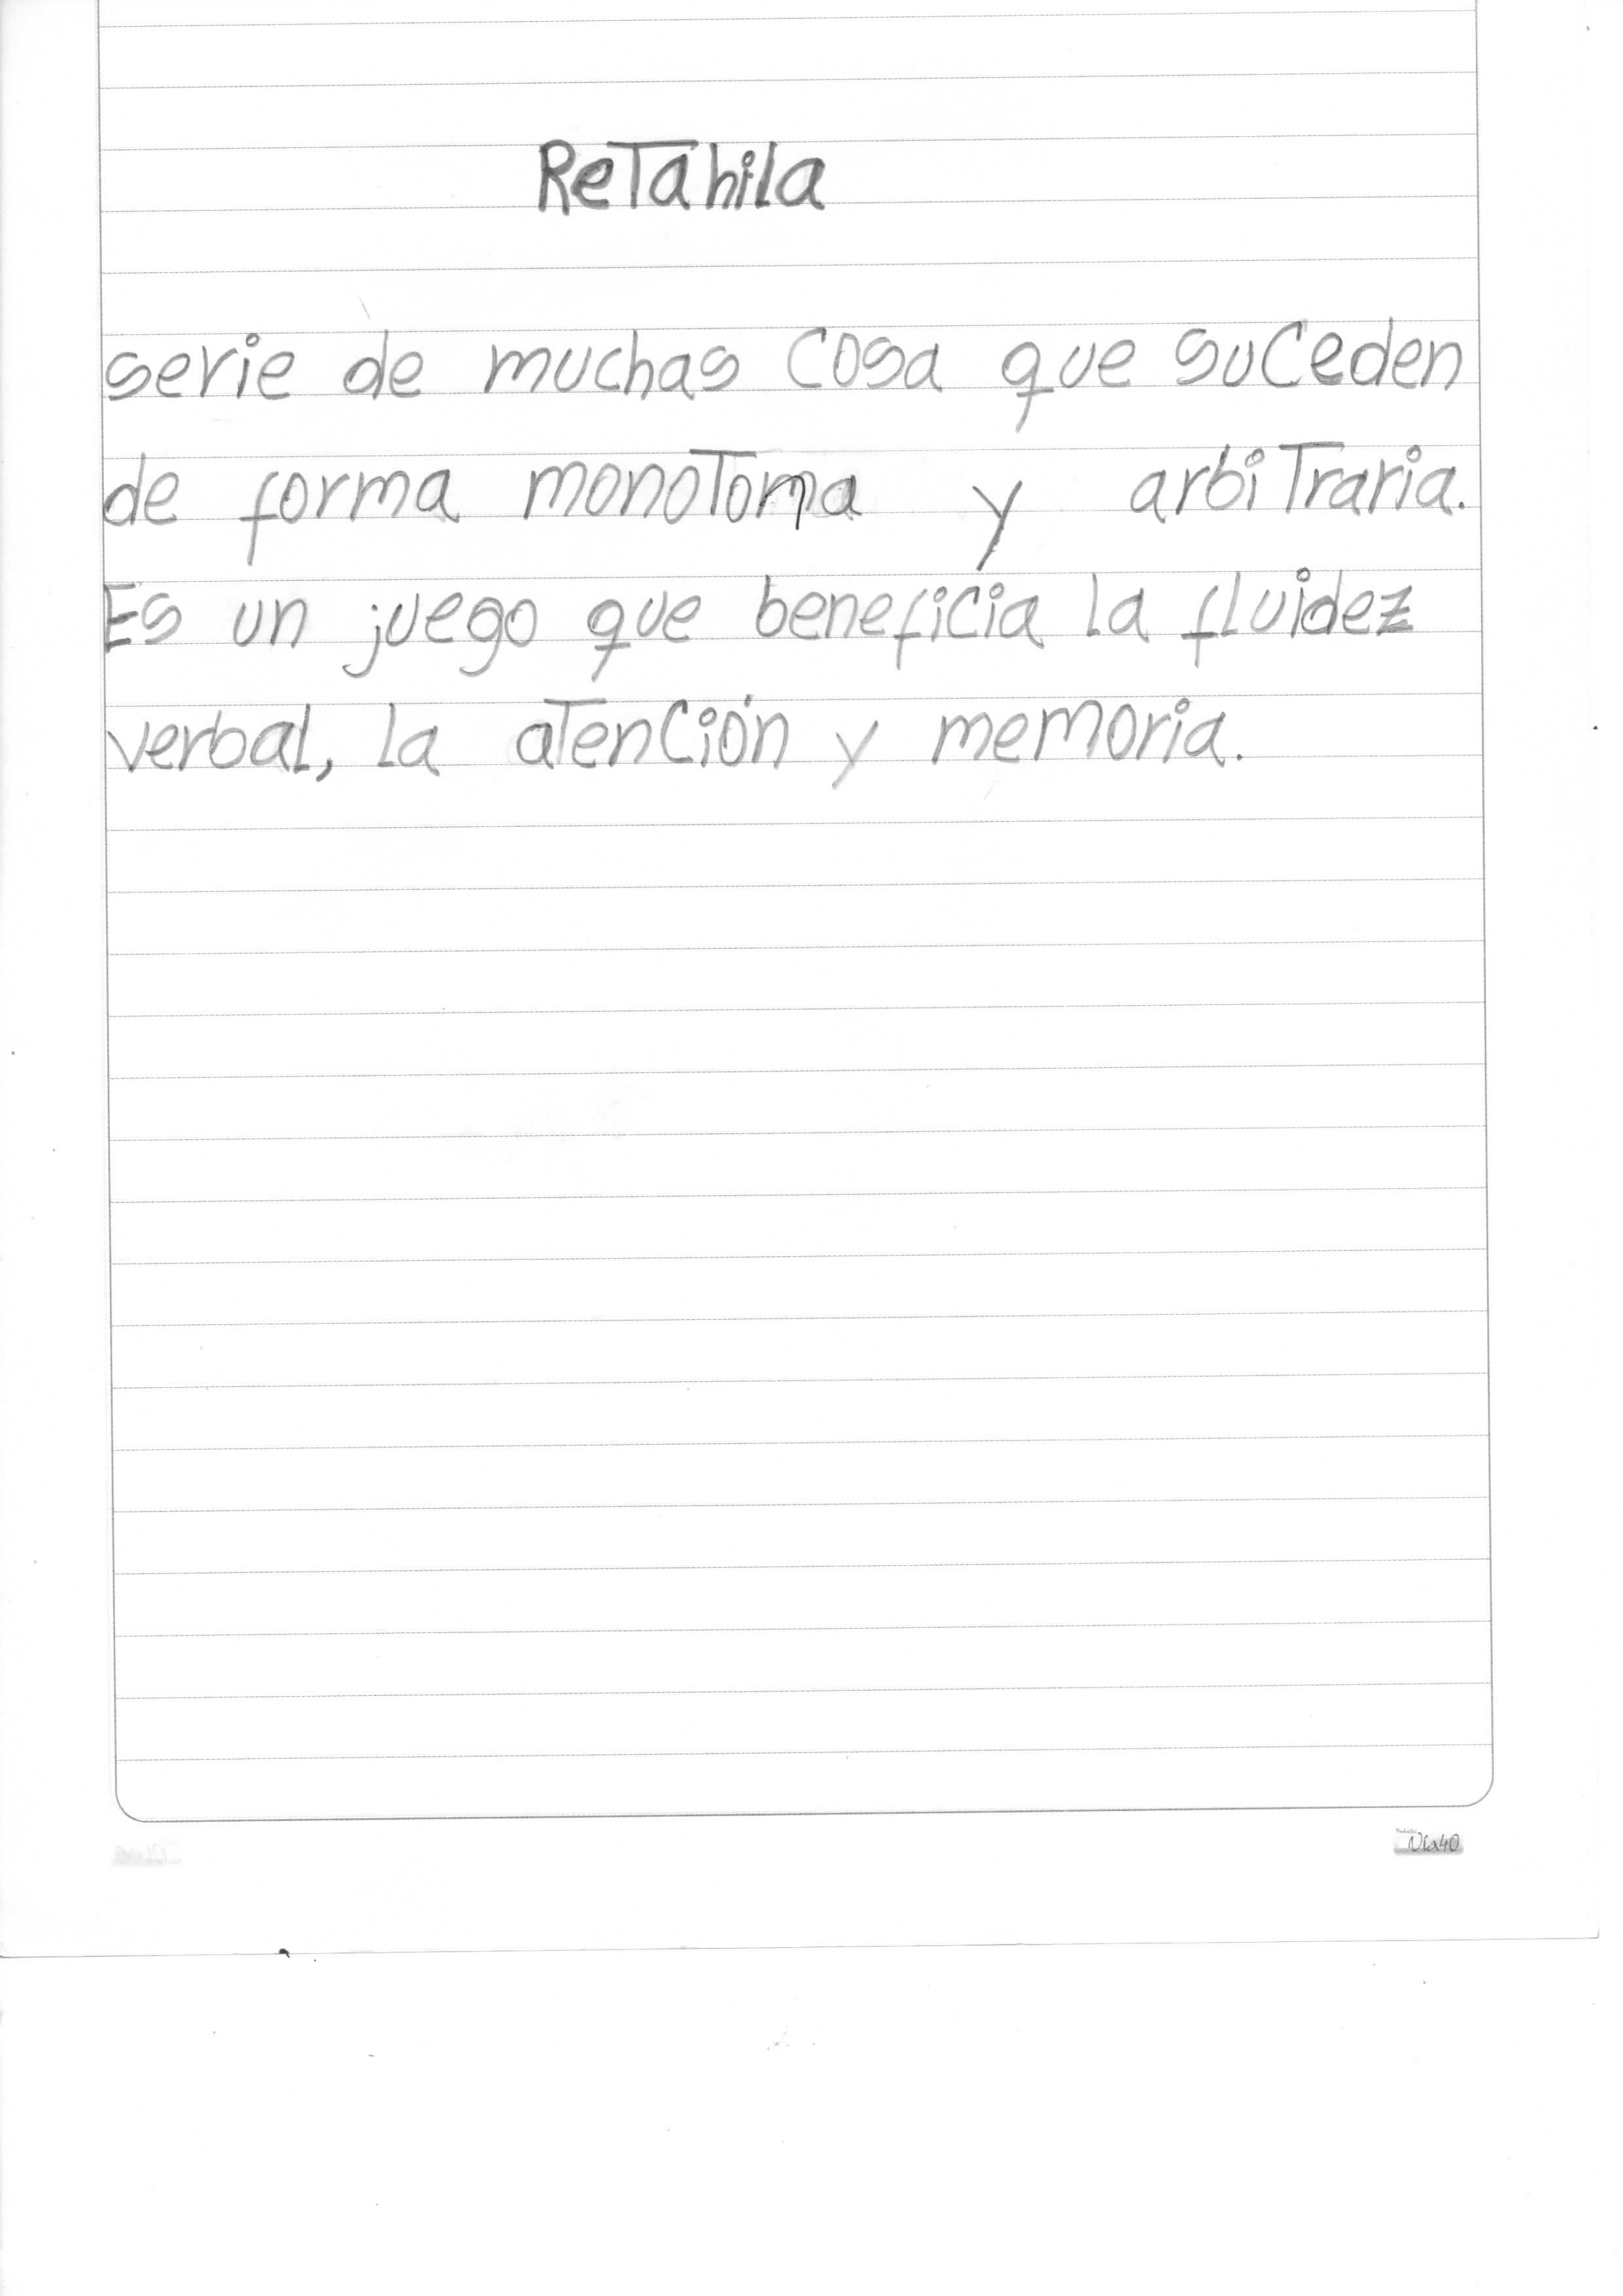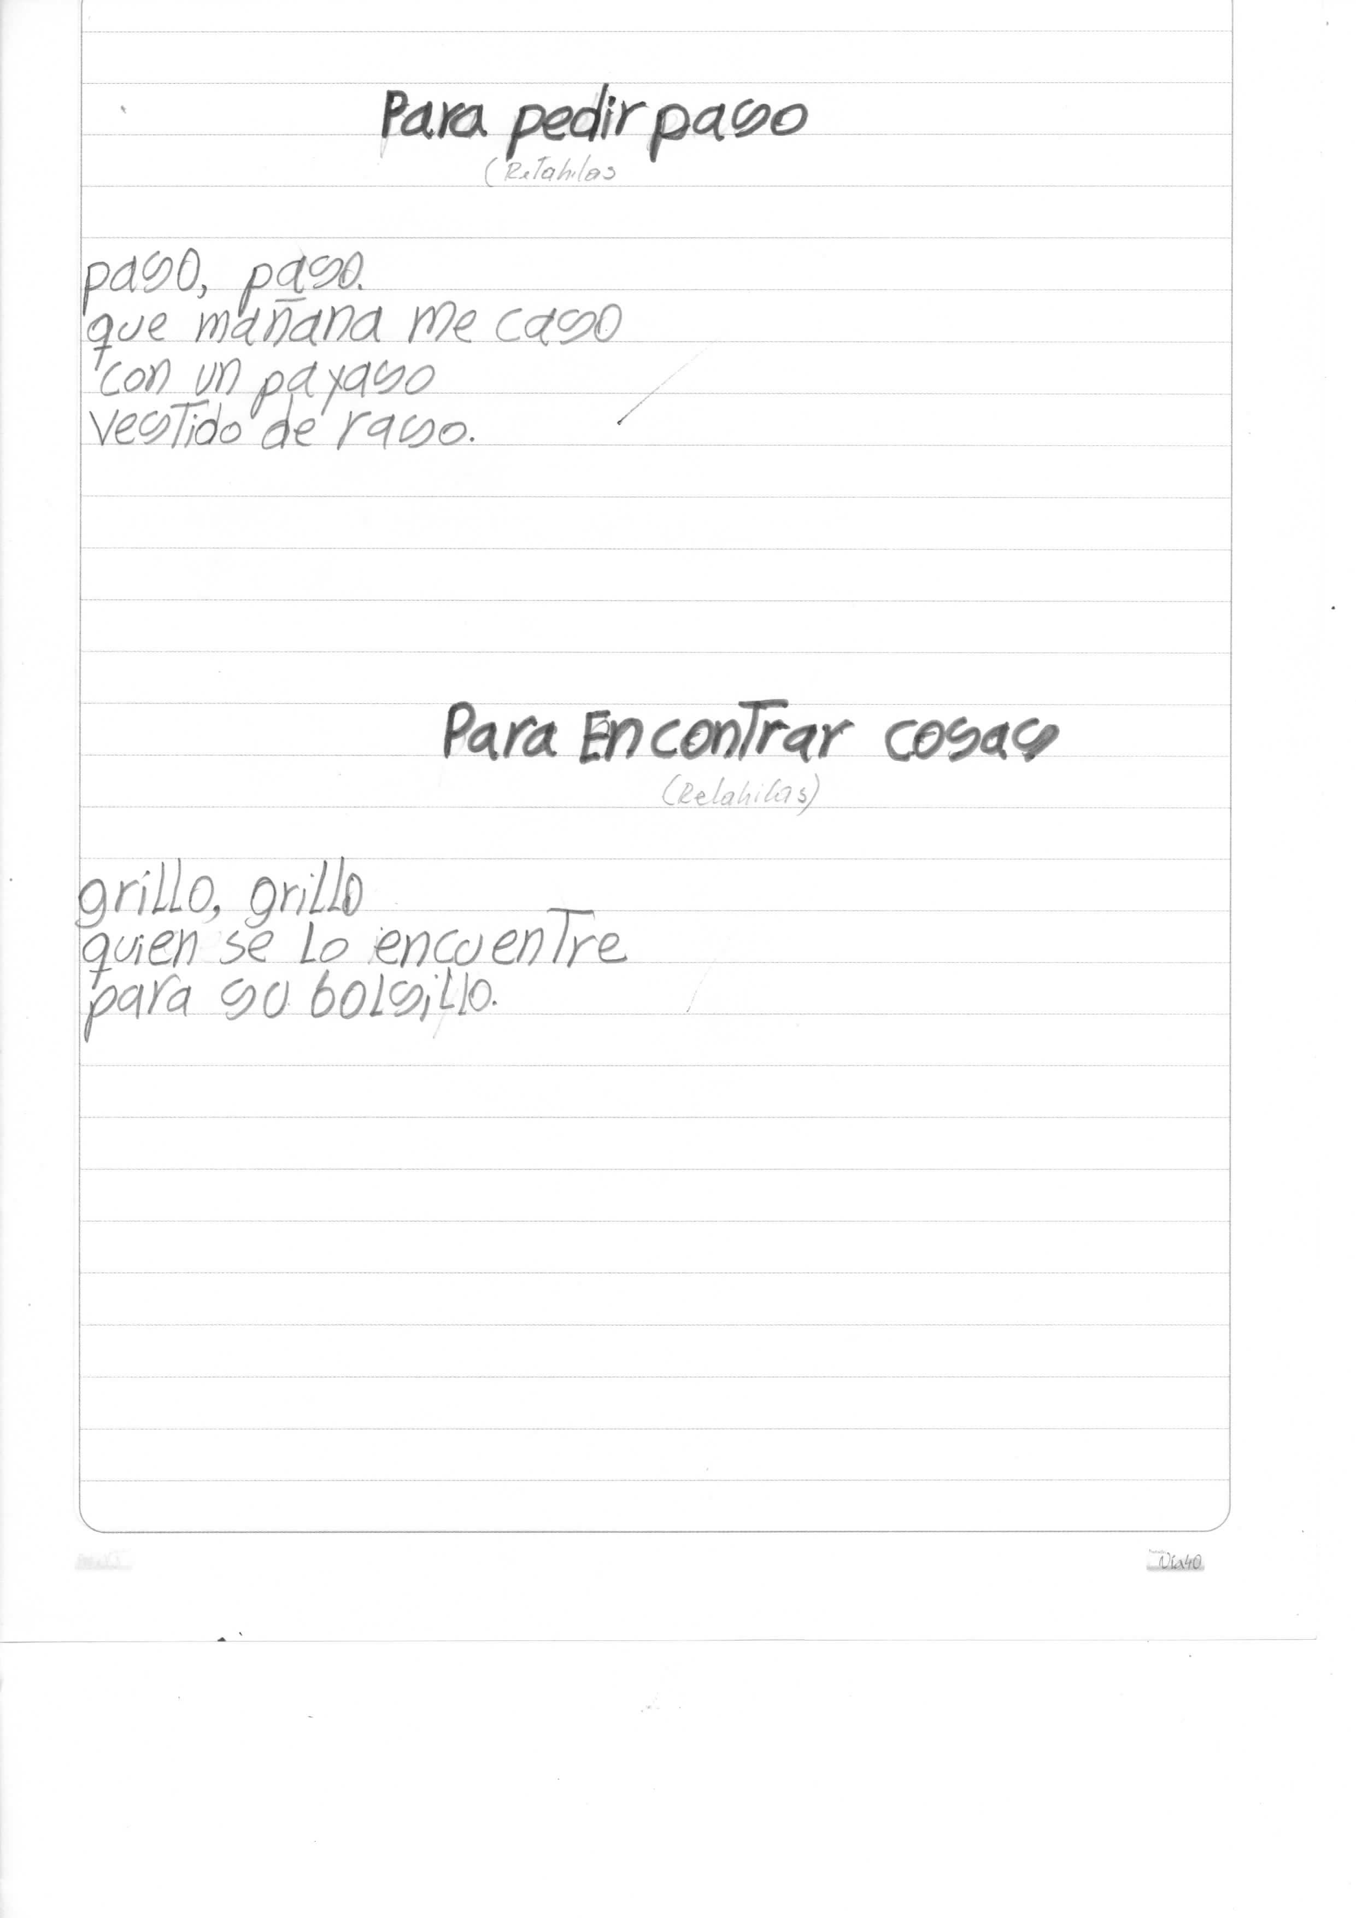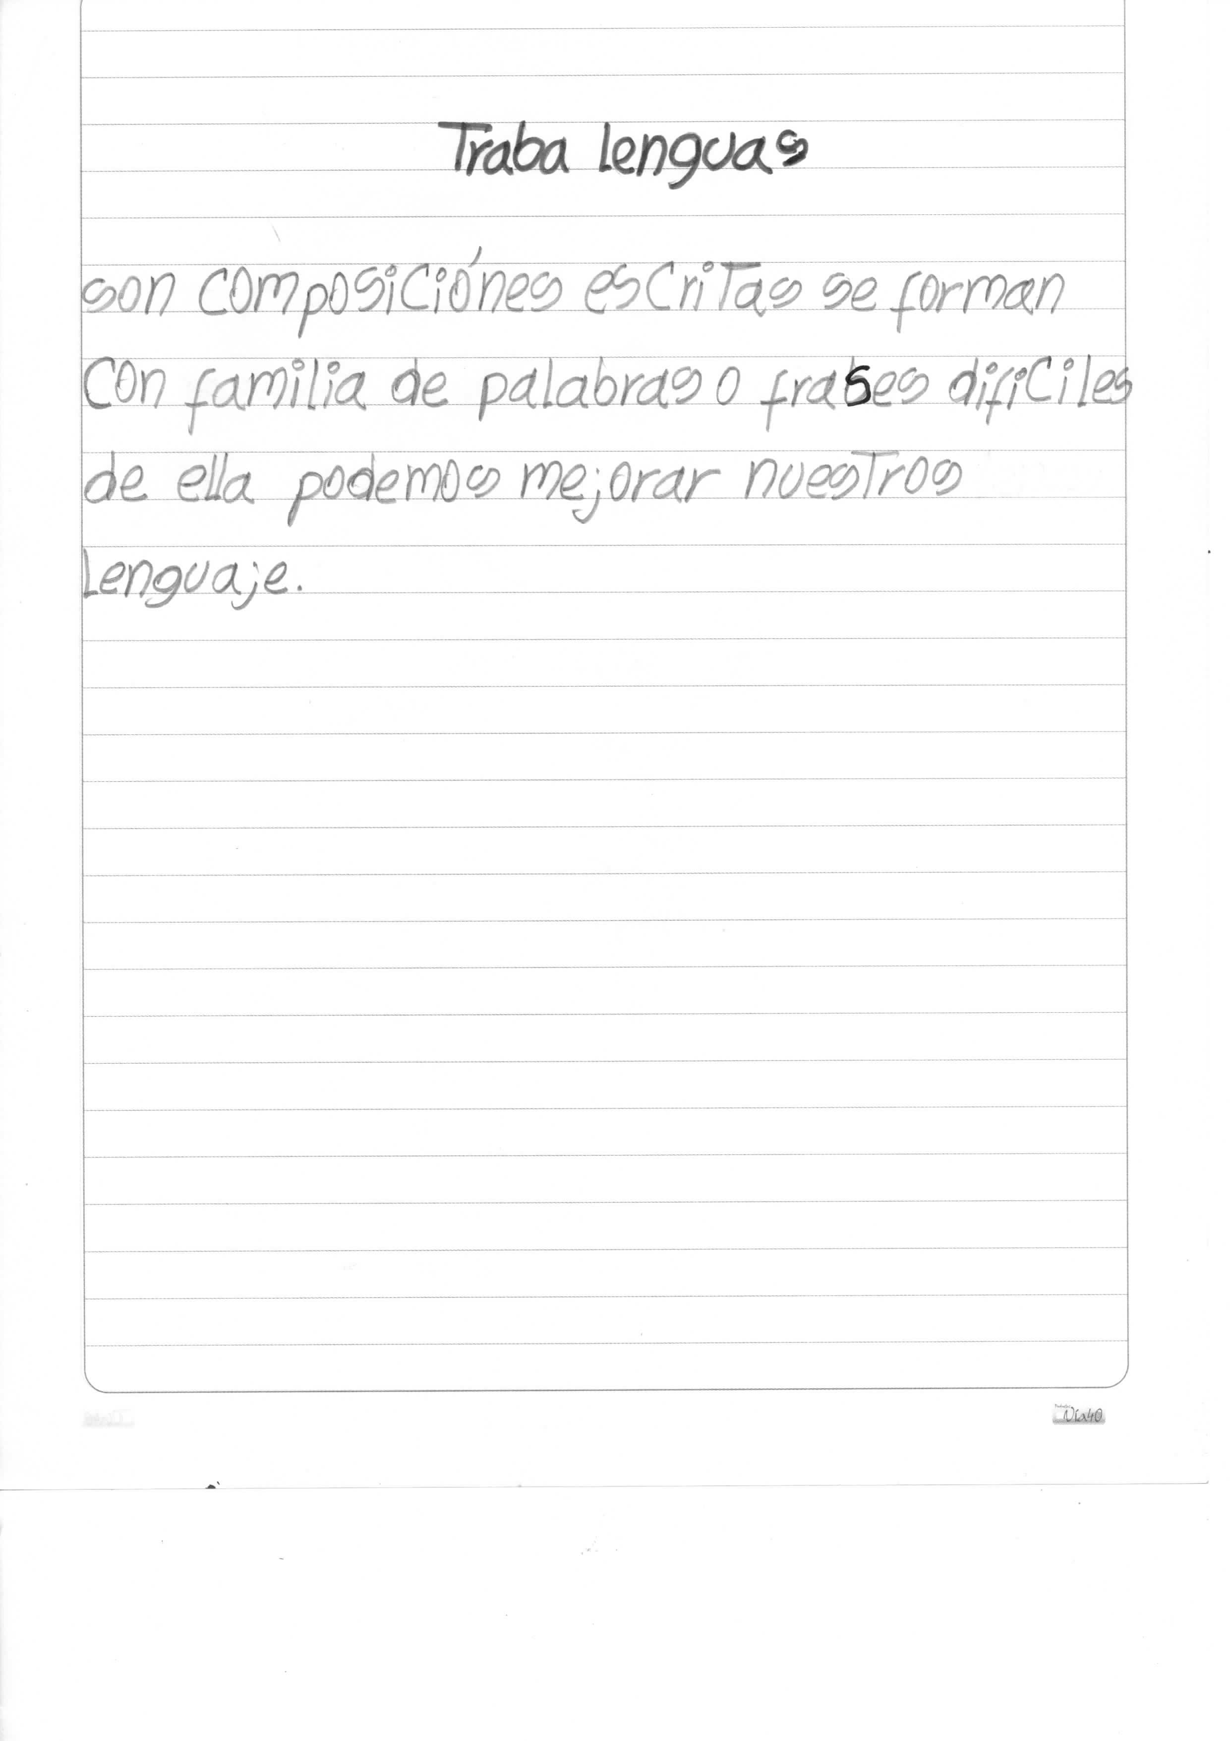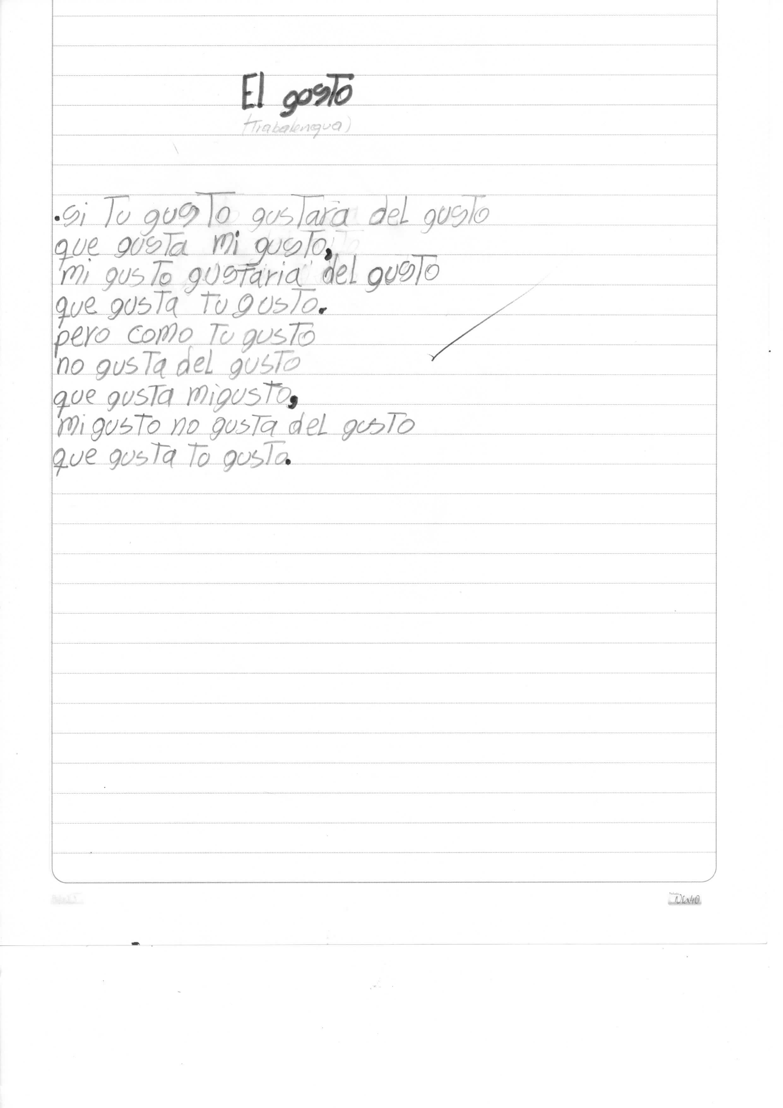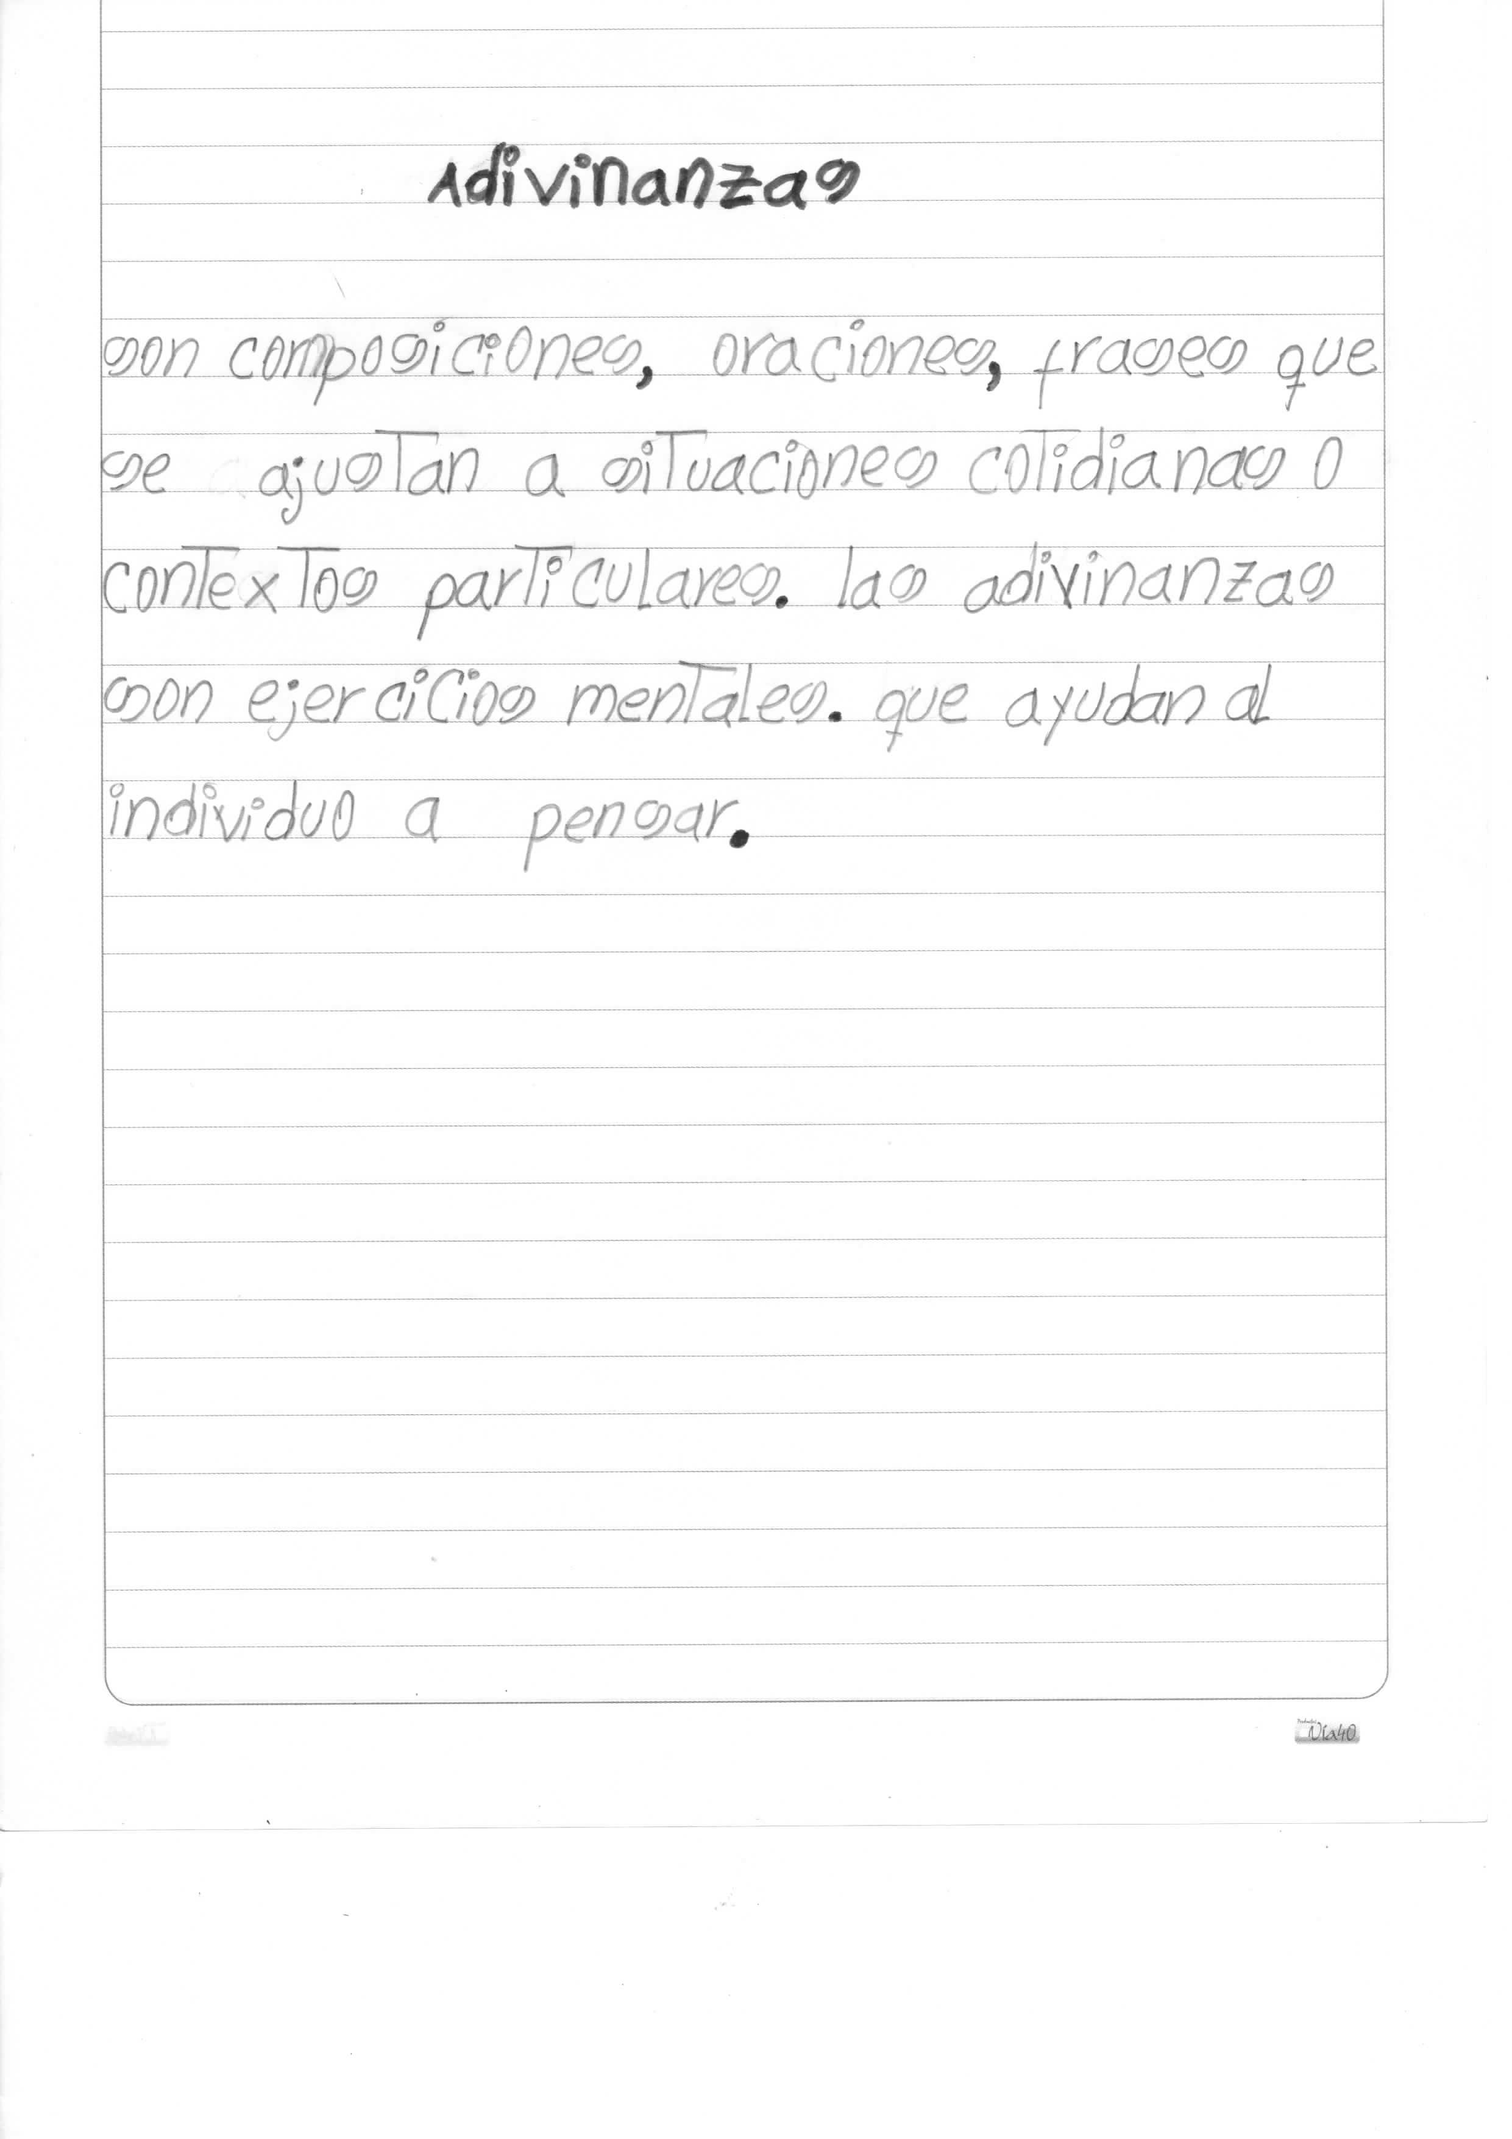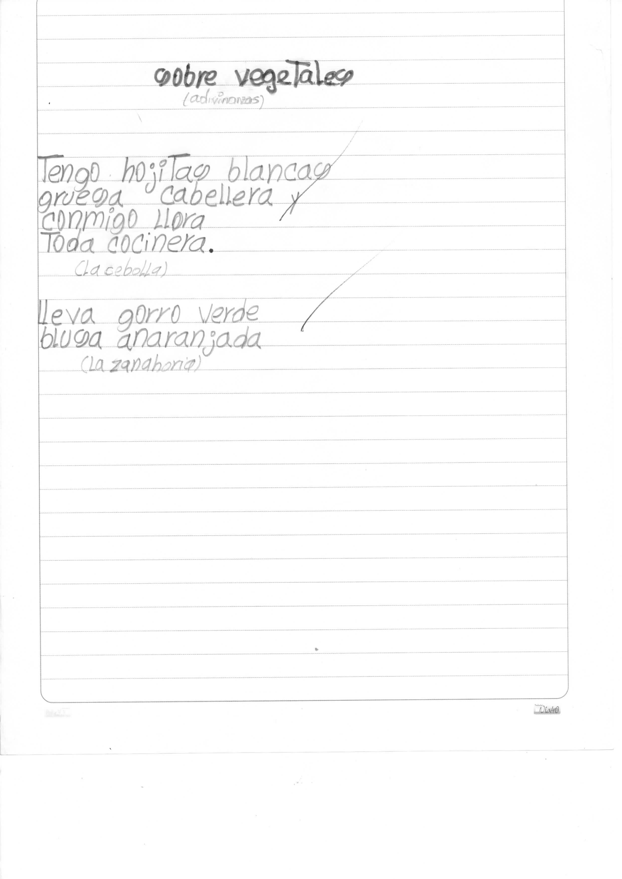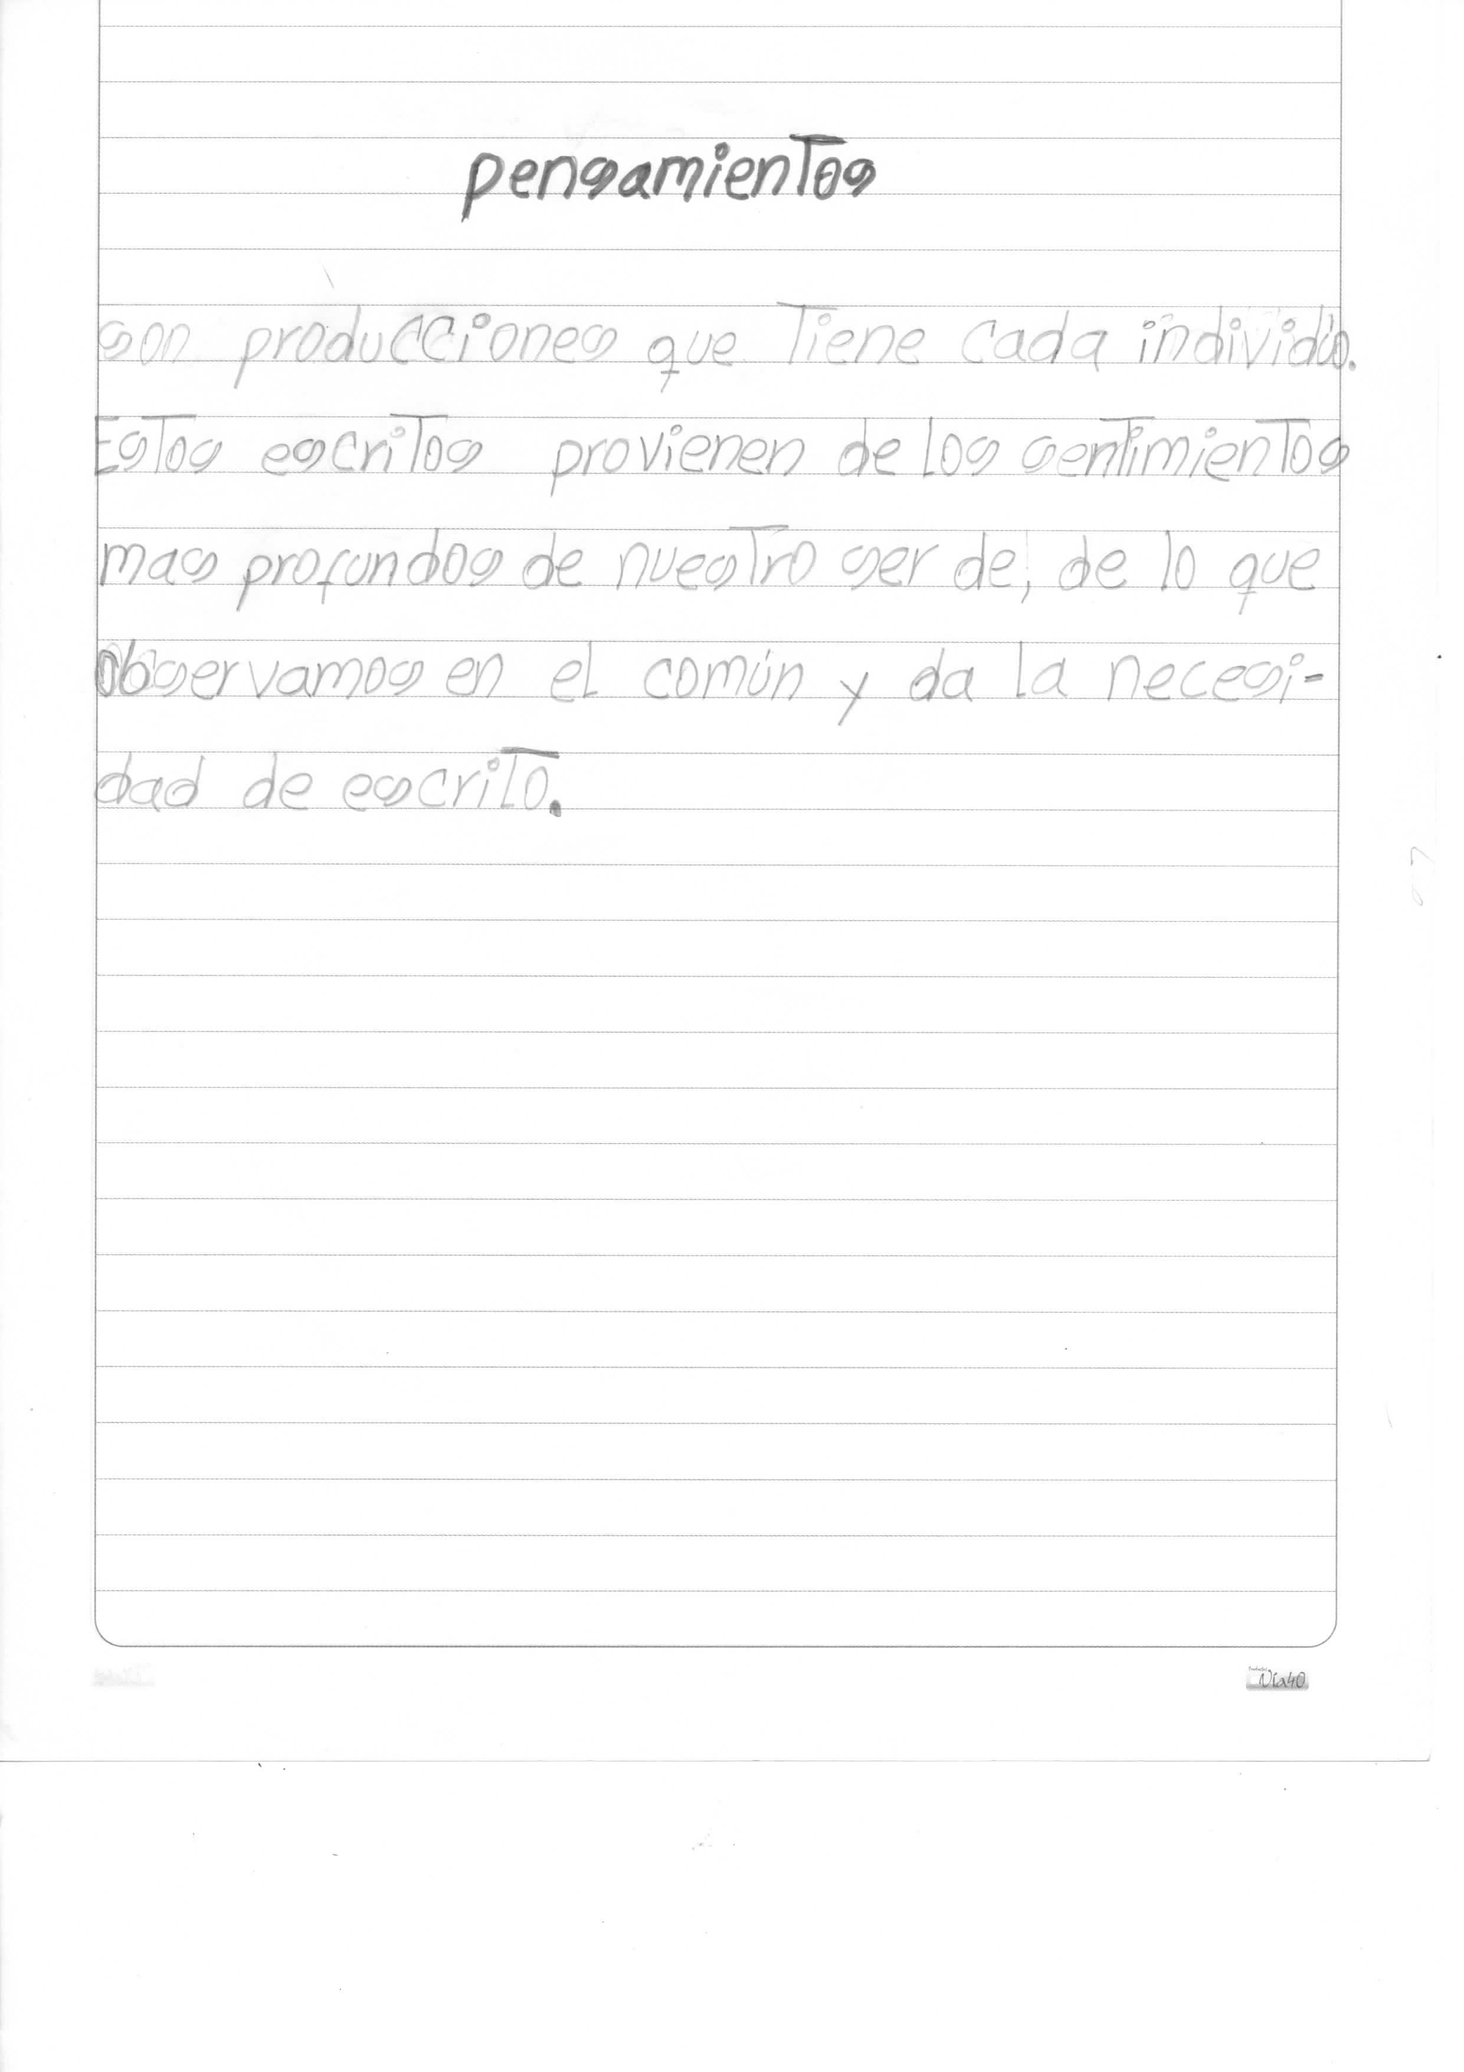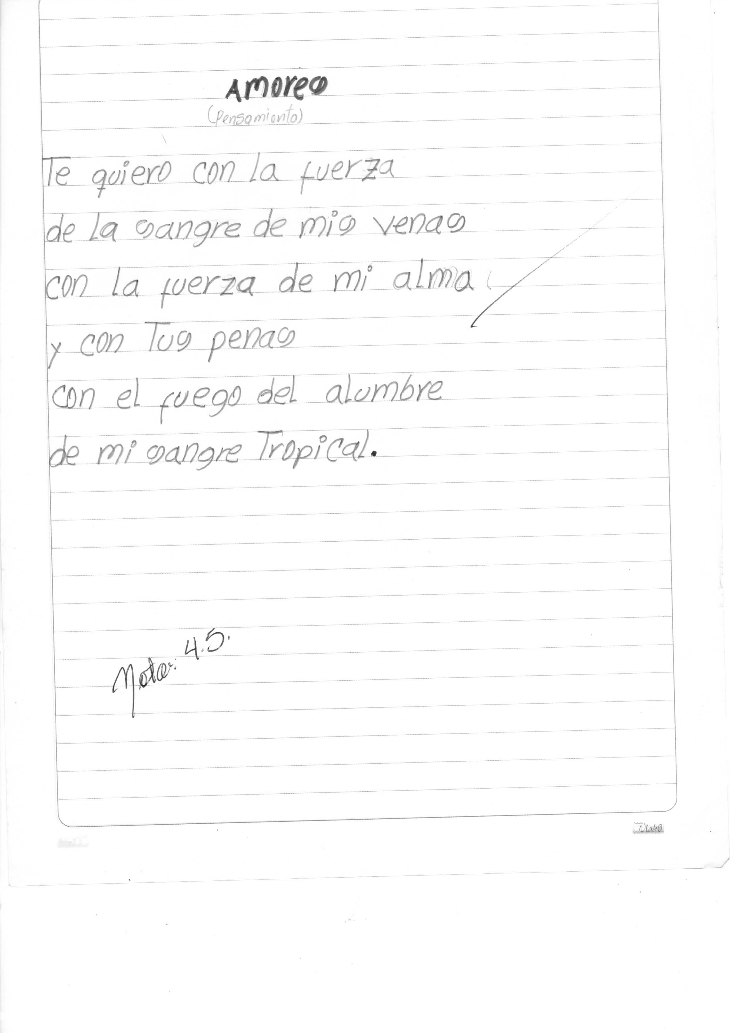

Ley general de educación, ley 115 del 94 y ley 717 del 2001
Estructuras sintácticas Noam Chomsky, Teoría del desarrollo cognitivo de jean Piaget Habilidades de pensamiento Ana María Gutiérrez tapia Eric A. Havelock (1994)
Teoría cognitiva de jeam Piaget.

